**LAPORAN PRAKTIKUM REKAYASA PERANGKAT LUNAK**

**(Membangun Komputer Linux-Debian untuk Web Server)**

**Oleh :**

**GAYAN LAGA**

**110533430590**



PRODI S1 PENDIDIKAN TEKNIK INFORMATIKA JURUSAN TEKNIK ELEKTRO FAKULTAS TEKNIK

UNIVERSITAS NEGERI MALANG

SEPTEMBER 2013

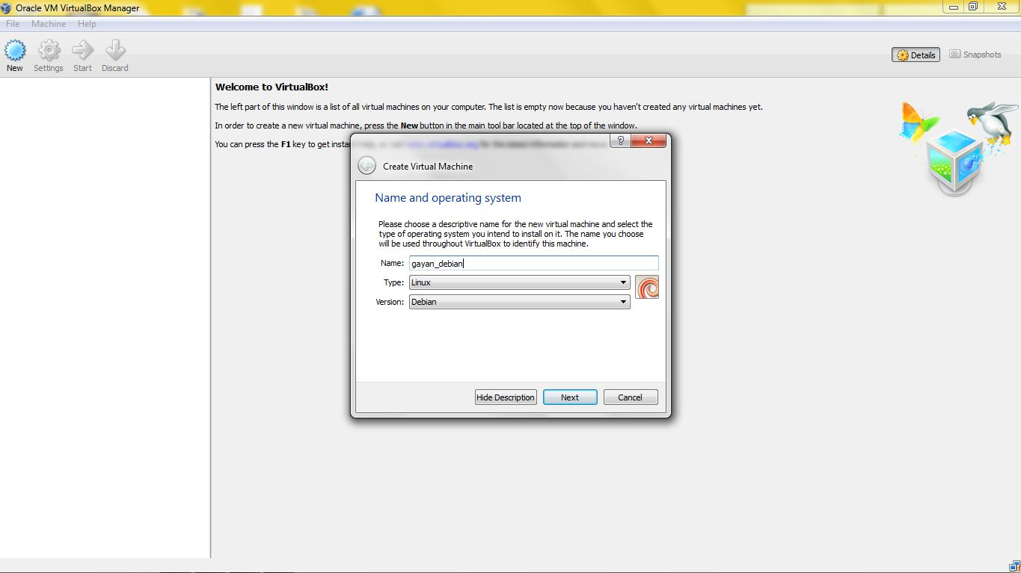

**Gambar 1 :** Proses membuat sebuah virtual machine yang diberi nama : gayan_debian; type : Linux; Version : Linux – Debian.

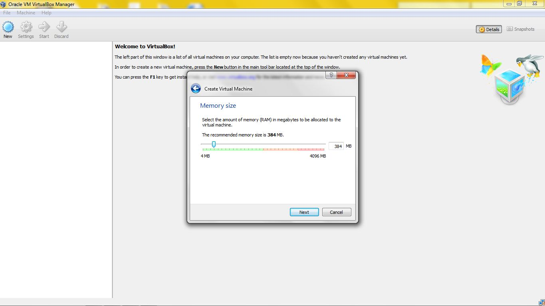**Gambar 2 :** Proses setting RAM yang digunakan virtual machine sebesar 384 MB.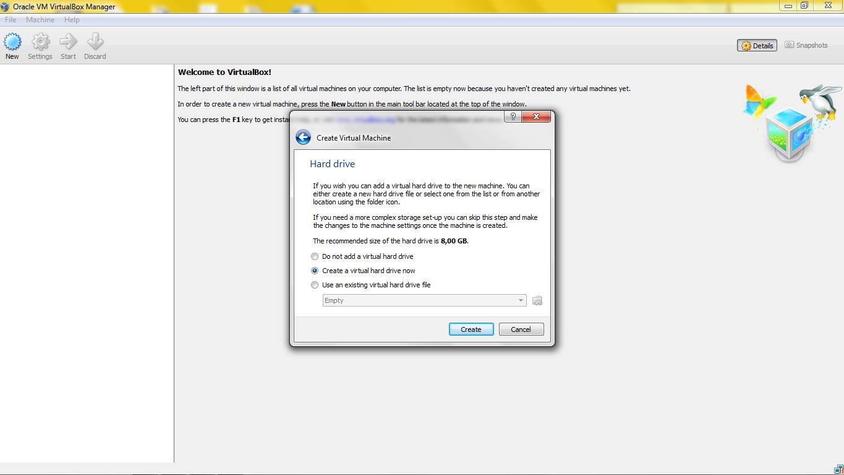**Gambar 3 :** Proses membuat virtual harddrive untuk virtual machine.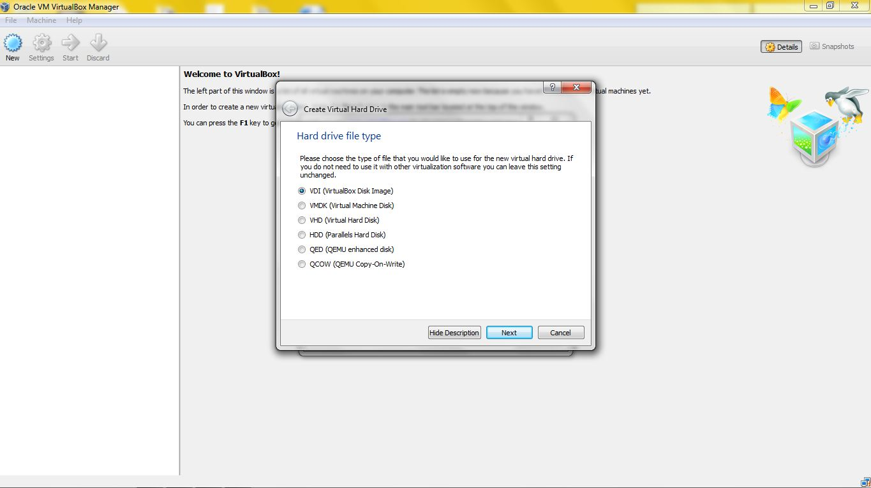 **Gambar 4 :** Prose membuat virtual machine yang mempunyai harddrive bertipe VDI.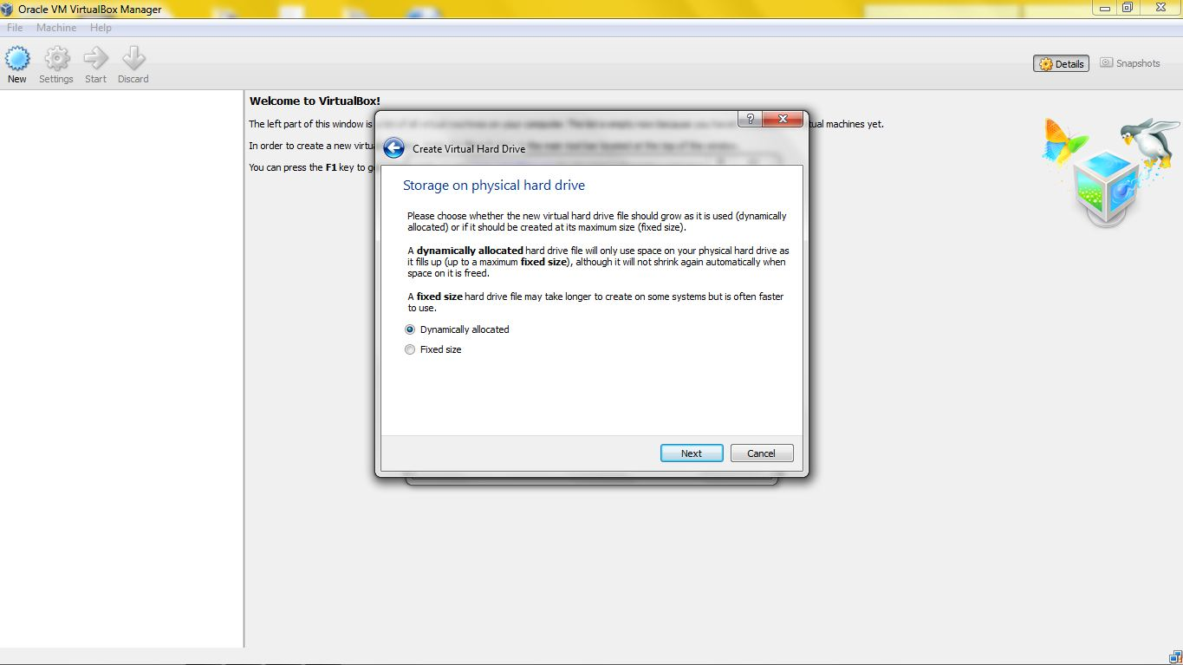**Gambar 5 :** Menyetting harddrive untuk Virtual Machine sebagai Dynamic allocated, jadi ukurannya dapat bertambah sesuai kebutuhan. 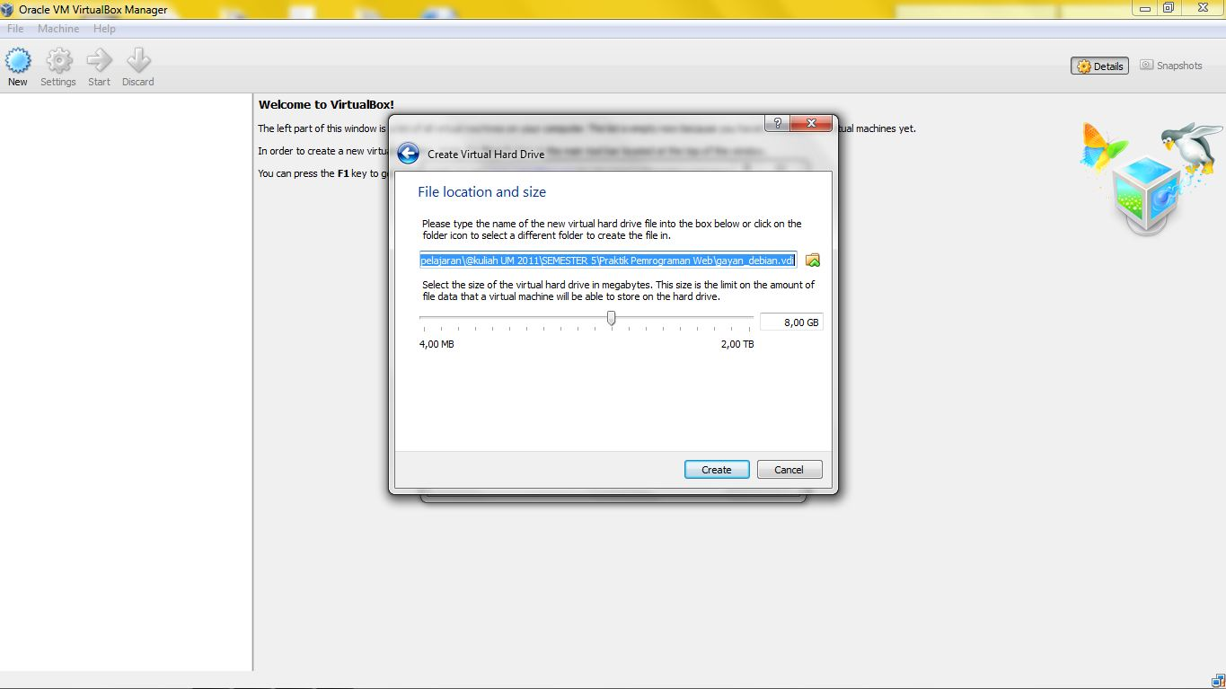**Gambar 6** : Menentukan dimana Virtual Machine disimpan dan besar alokasi harddrivenya 8 GB. 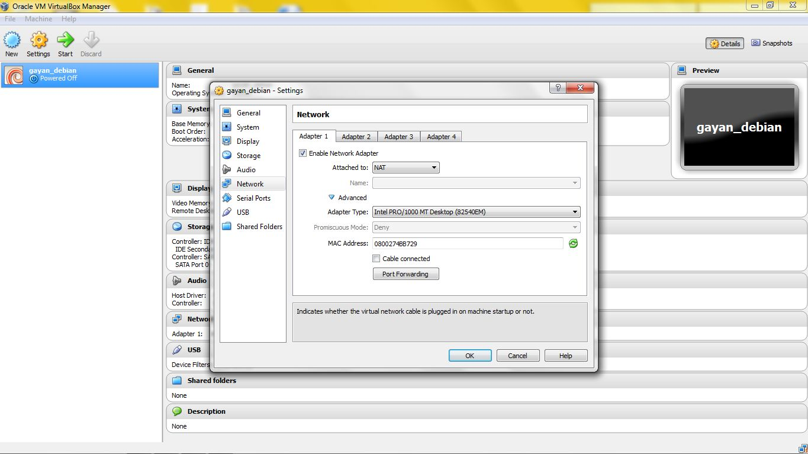**Gambar 7 :** Membuat Network Card Adapter virtual yang nanti terpasang di Virtual Machine, Card ini yang nanti terhubung dengan internet.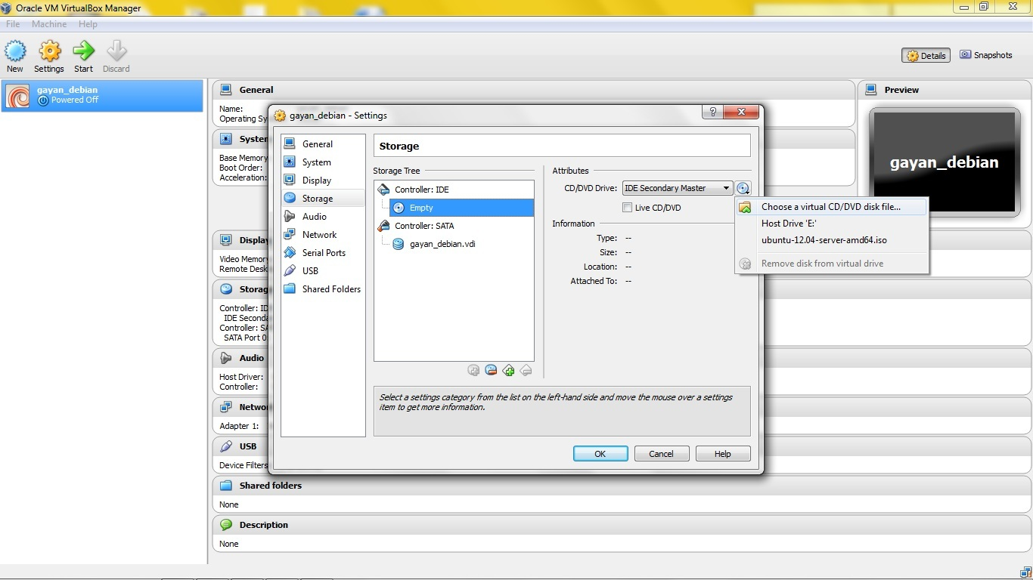**Gambar 8 :** Membuat virtual DVD room yang nanti diisi dengan DVD debian 1.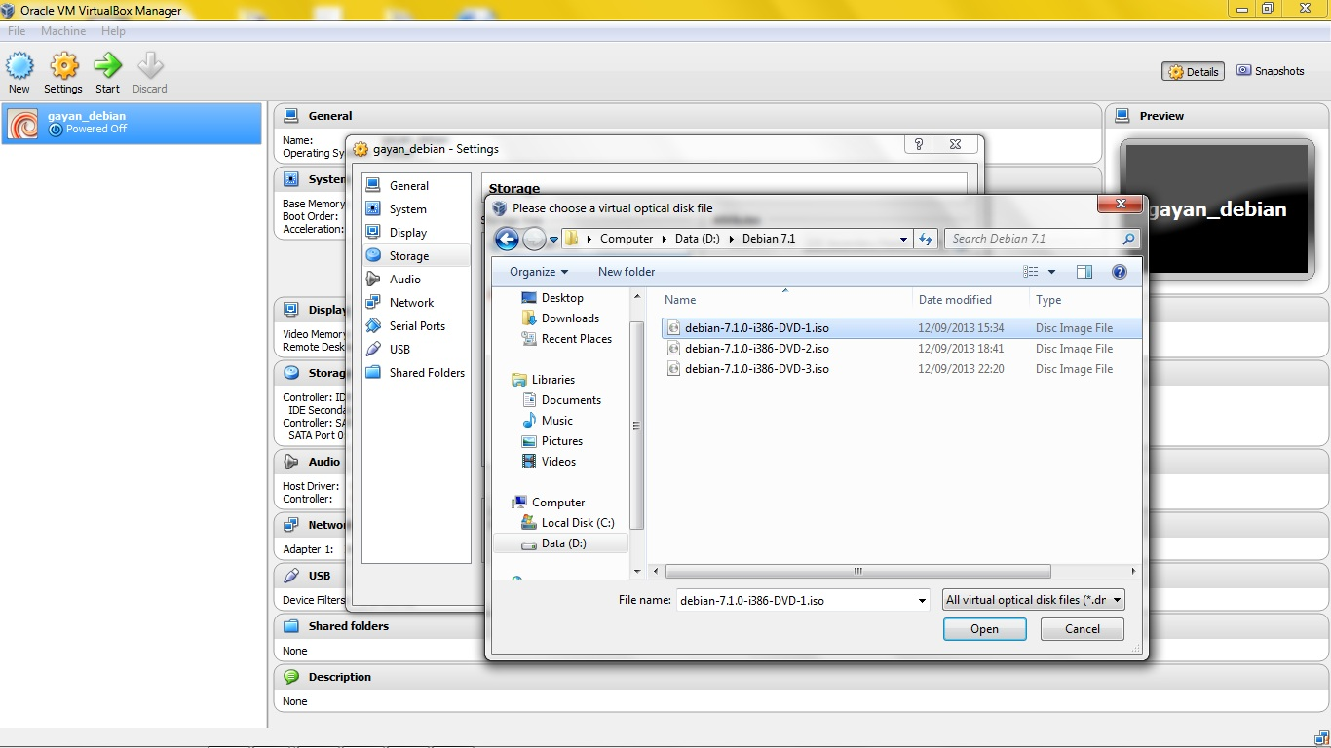**Gambar 9 :** Memilih DVD debian part 1.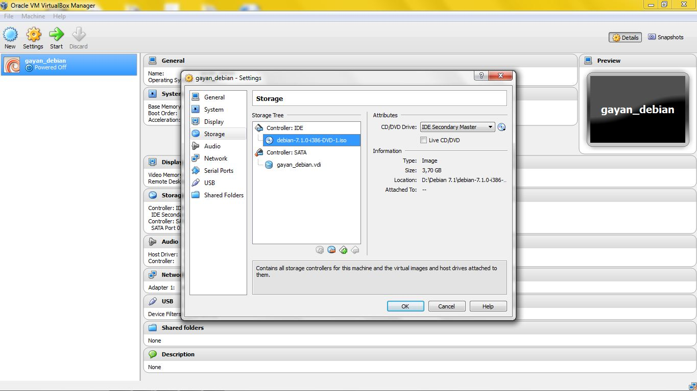**Gambar 10 :**DVD room selesai dikonfigurasi dan sudah diisi dengan DVD debian 1. 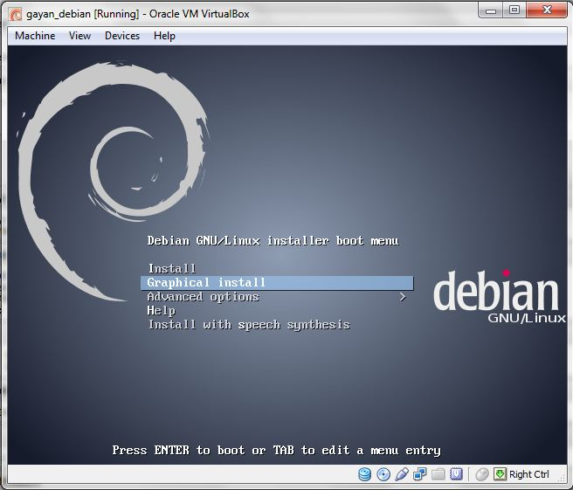 **Gambar 11 :** Tampilan awal saat instalasi, saya memilih instalasi yang menggunkan GUI agar lebih mudah.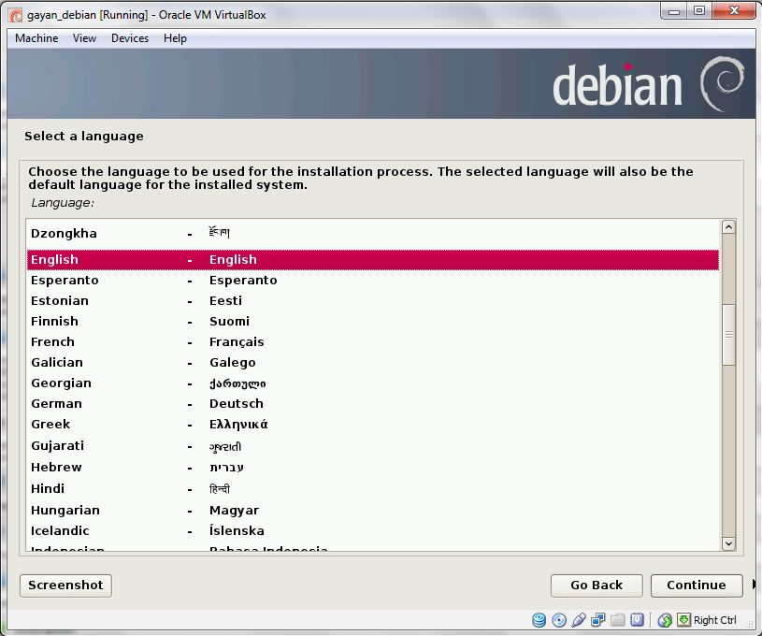**Gambar 12 :** Memilih bahasa yang digunakan, kita pilih English.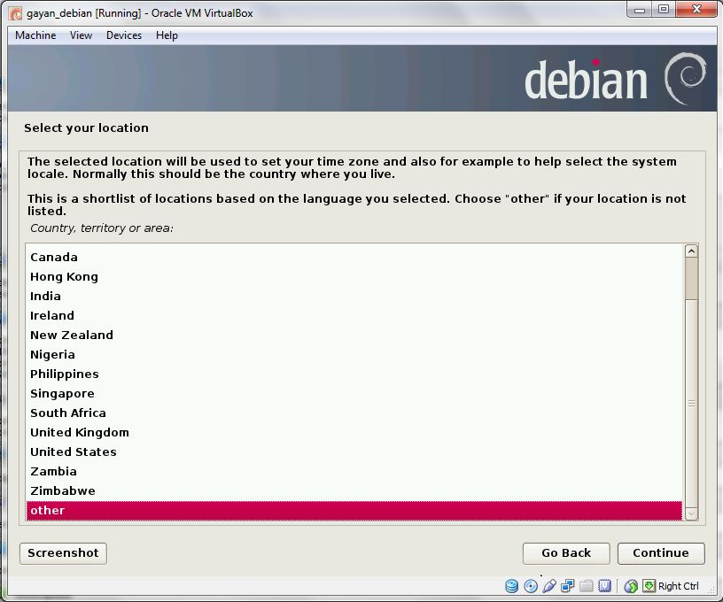**Gambar 13 :** Memilih negara kita, berhubung Indonesia tidak ada maka kita pilih other aga dapat memilih Indonesia.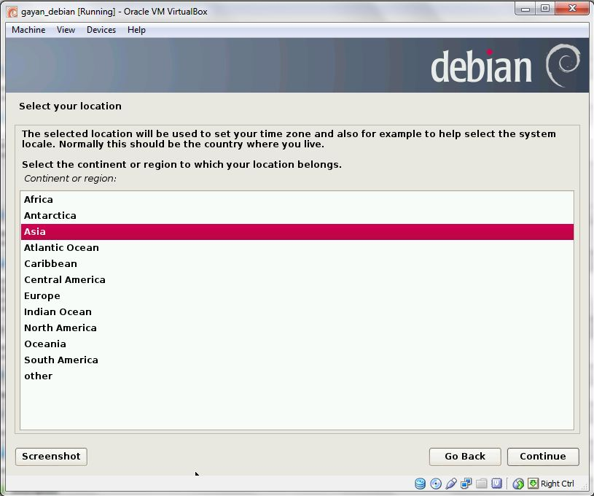**Gambar 14 :** Kita pilih asia. 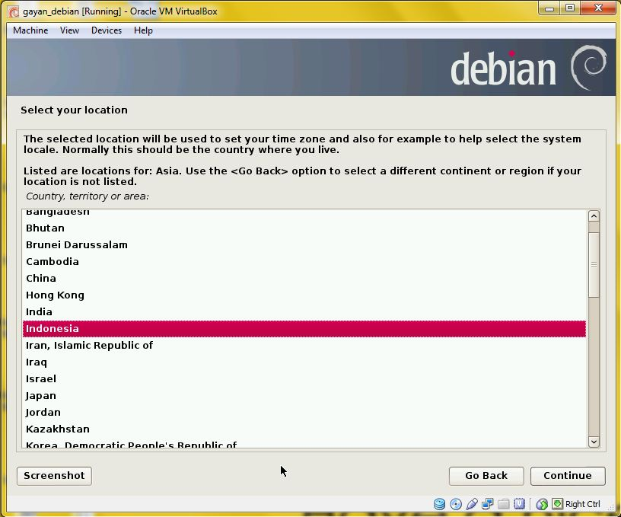**Gambar 15 :** Indonesia muncul, dan kita pilih Indonesia. Hal ini berfungsi agar nanti dapat menset date and time yang sesuai.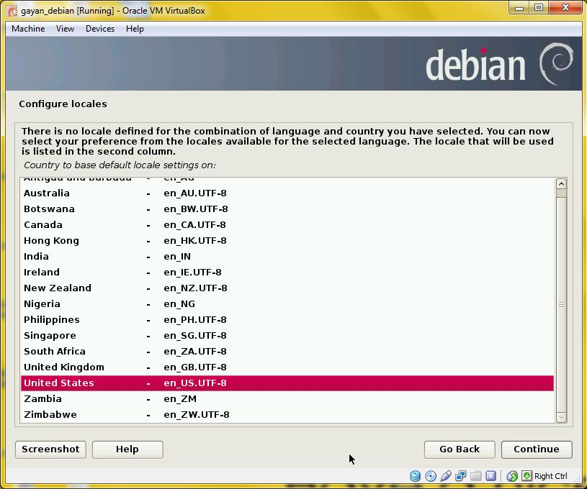**Gambar 16 :** Memilih negara acuan. 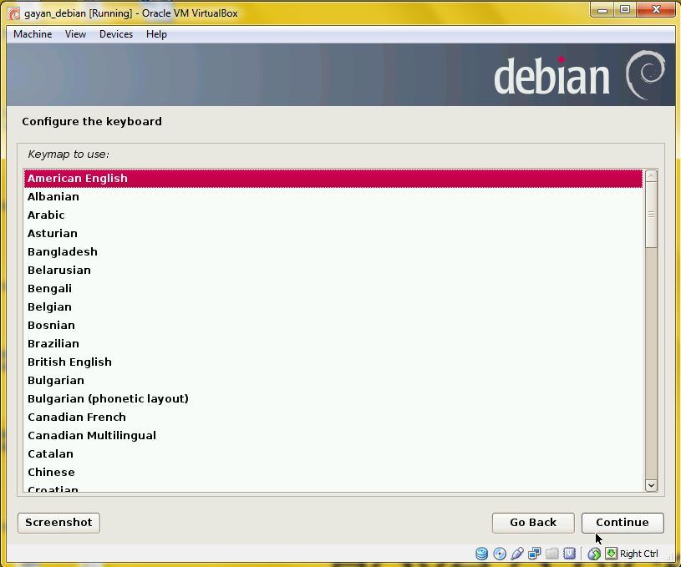**Gambar 17 :** Memilih standar keyboard yang kita gunakan.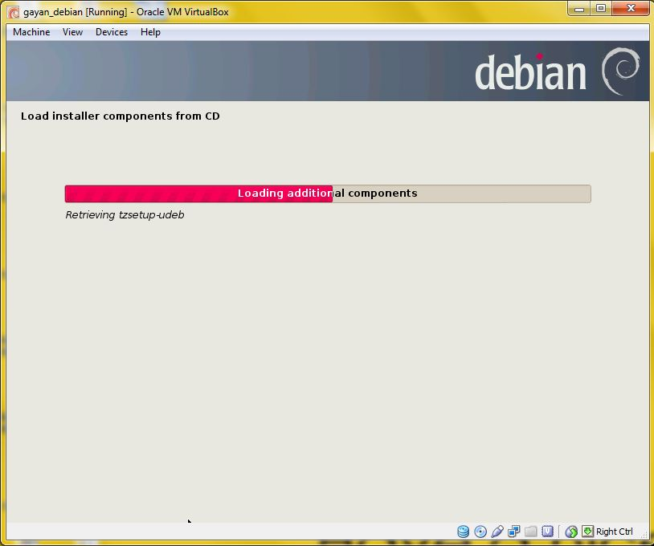**Gambar 18** : Proses pengecekan komponen DVD instaler sudah lengkap apa corupt.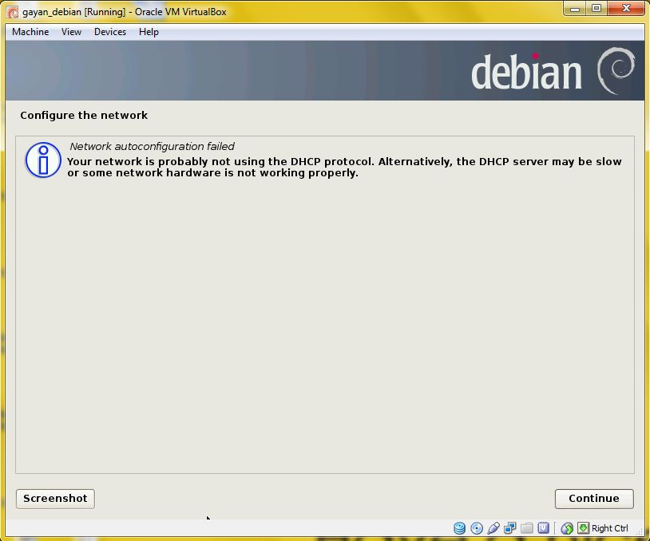**Gambar 19 :** Tampilan pada waktu komputer meminta terhubung dengan internet, namun tidak apa kita lanjutkan saja proses instalasi berikutnya. 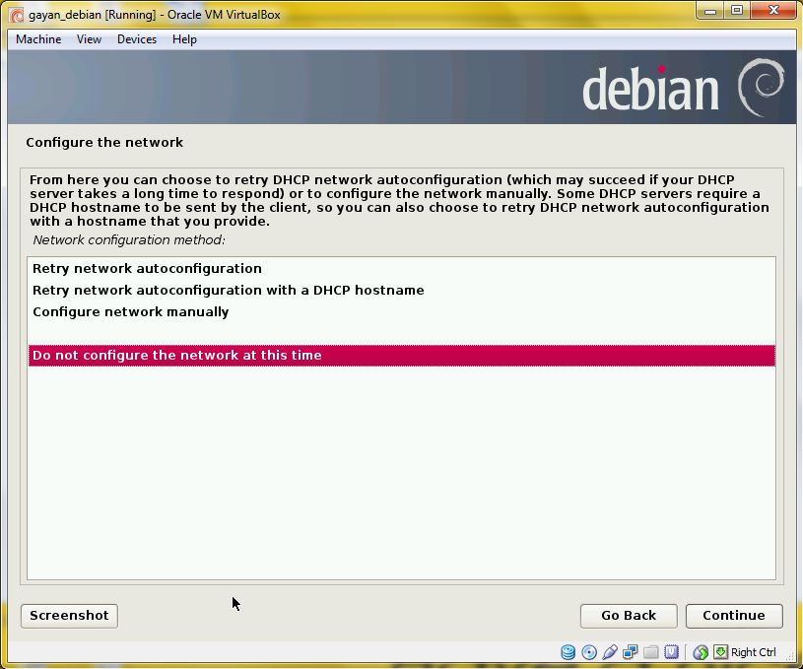**Gambar 20** : Kita pilih mengatur settingan network nanti setelah proses instalasi selesai.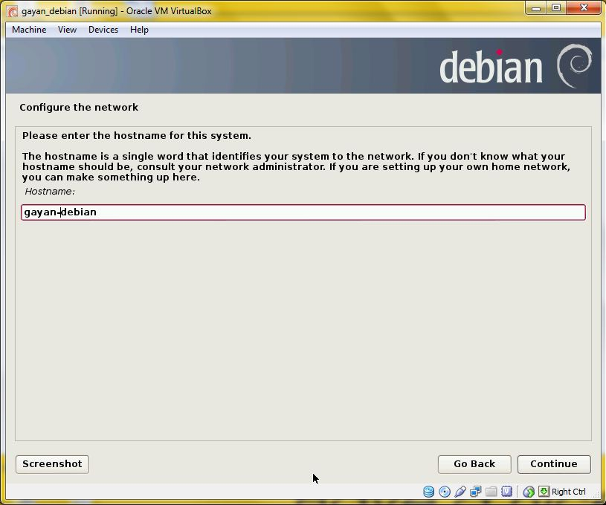**Gambar 22 :** Kita namai komputer kita dengan “gayan-debian”.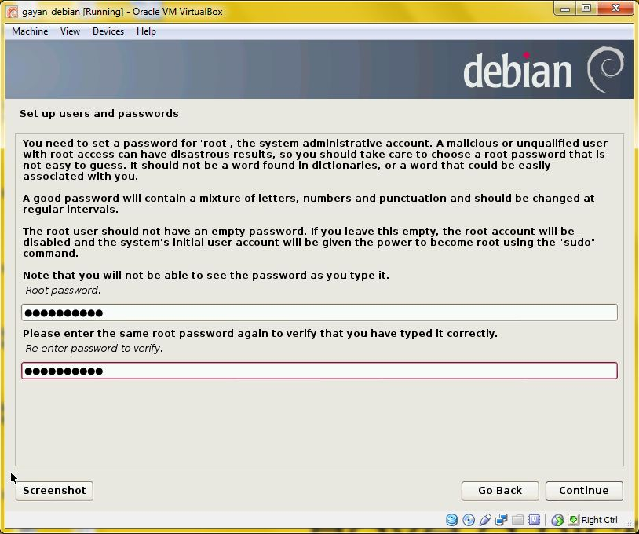**Gambar 22 :** Proses setting password untuk root atau super user.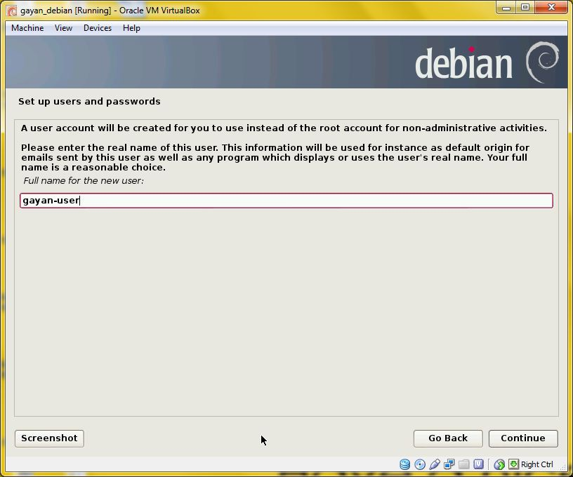**Gambar 23 :** Proses membuat user baru sebagai bawahan/anggota Super User.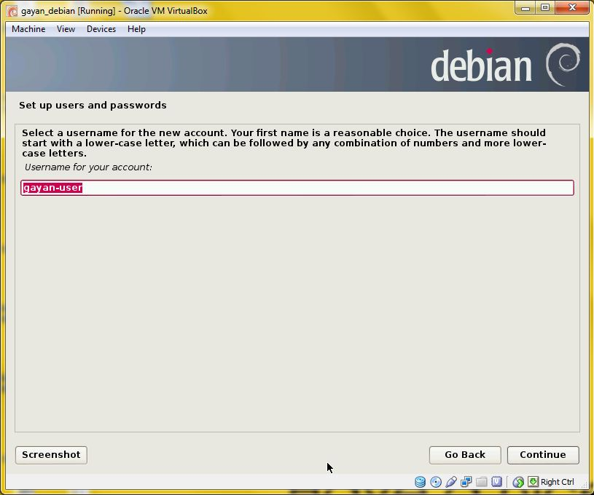 **Gambar 24 :** Proses membuat user baru sebagai bawahan/anggota Super User. 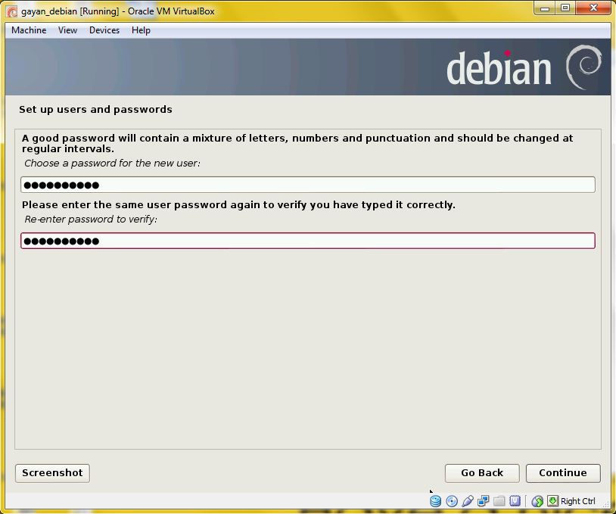**Gambar 25 :** Proses setting password untuk User.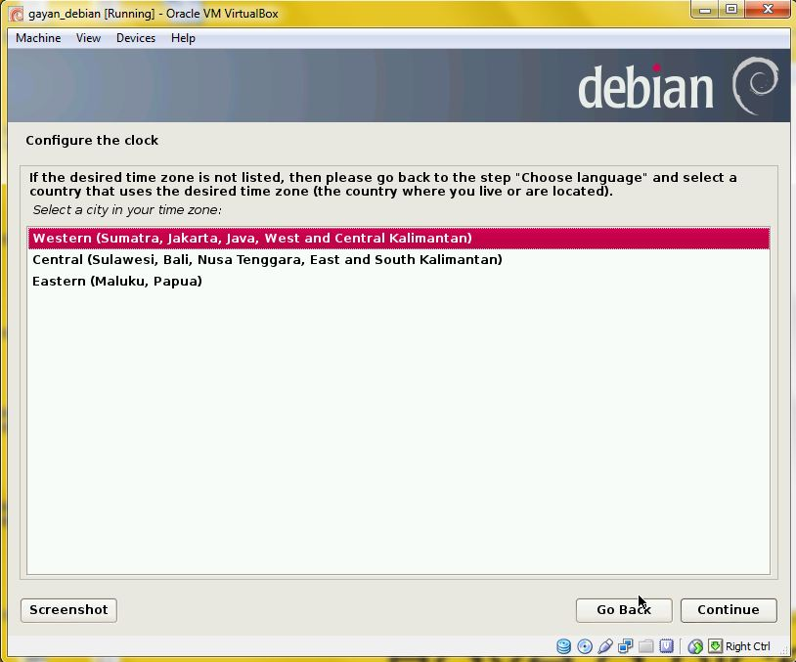**Gambar 26 :** Memilih time zone yang sesuai dengan kita.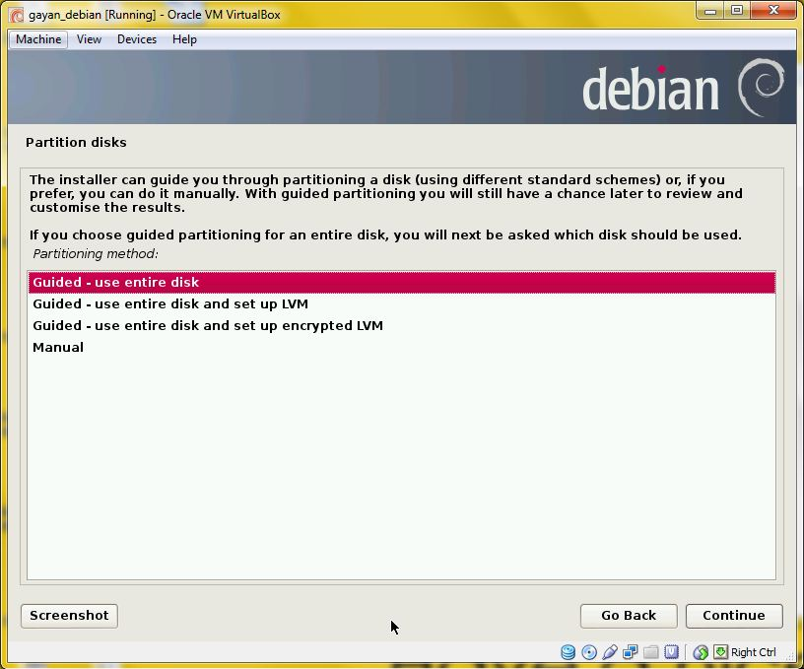**Gambar 26:** Proses mempartisi harddisk, disitu kita menggunakan partisi yang dituntun oleh OS(Otomatis).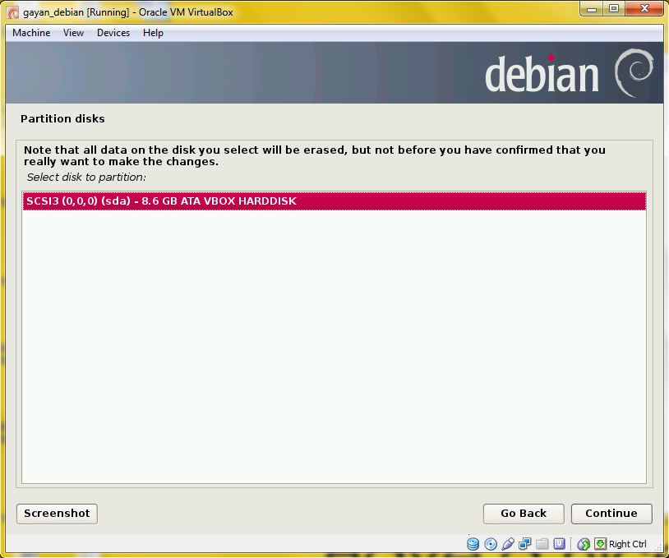**Gambar 28 :** Proses partisi hardisk, disitu kita menggukan hardisk bertipe SCSI.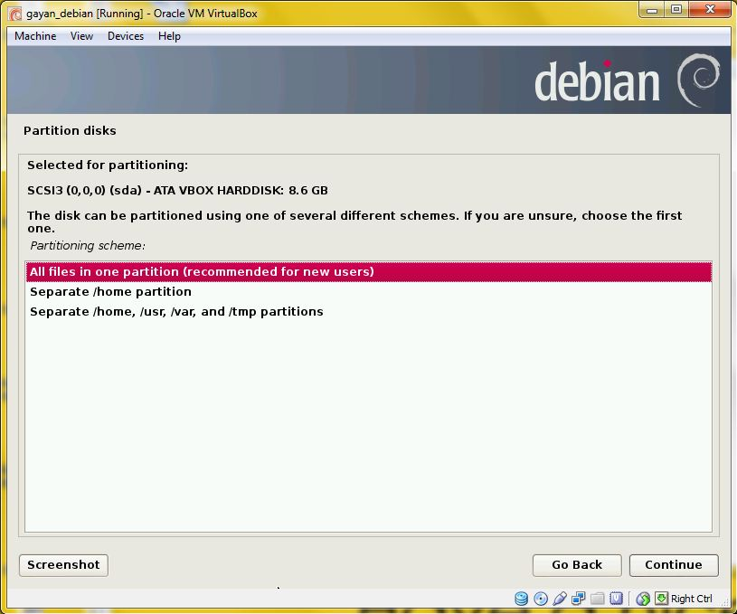**Gambar 29 :** Proses partisi hardisk, disitu kita memilih pemartisian yang otomatis.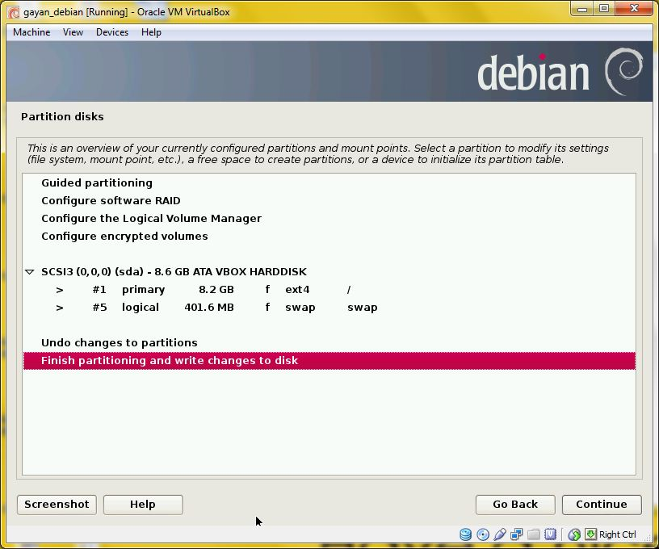**Gambr 30 :** Proses partisi selesai siap untuk memulai menanamkan OS ke harddrive kita.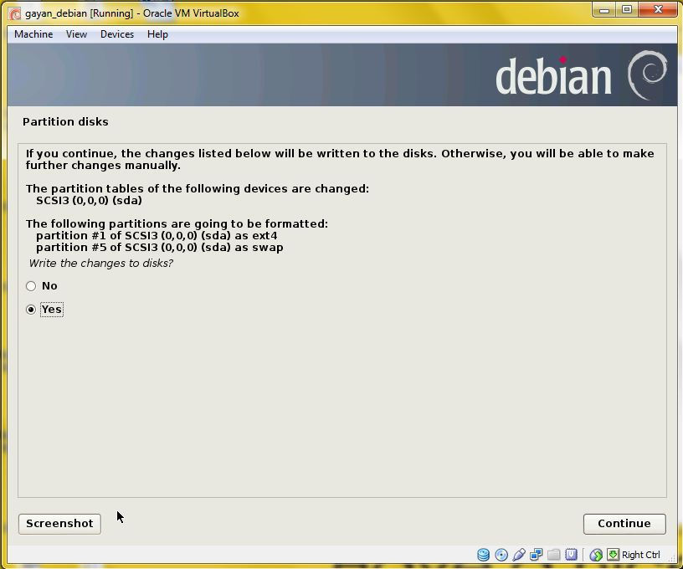**Gambar 31 :** Konfirmasi apakah OS setuju untuk diinstal kedalam harddrive kita.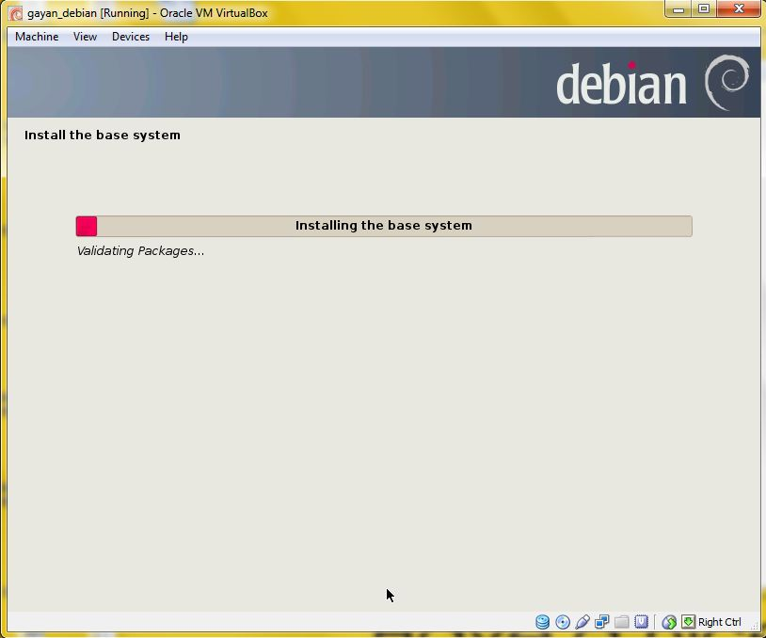**Gambar 32 :** Memulai proses Instalasi Linux-Debian.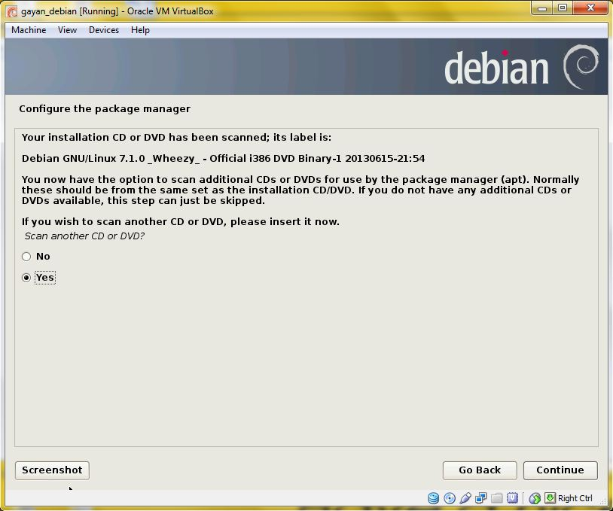**Gambar 32:** Komputer menanyakan apakah ingin menginstal DVD part berikutnya, kita pilih yes.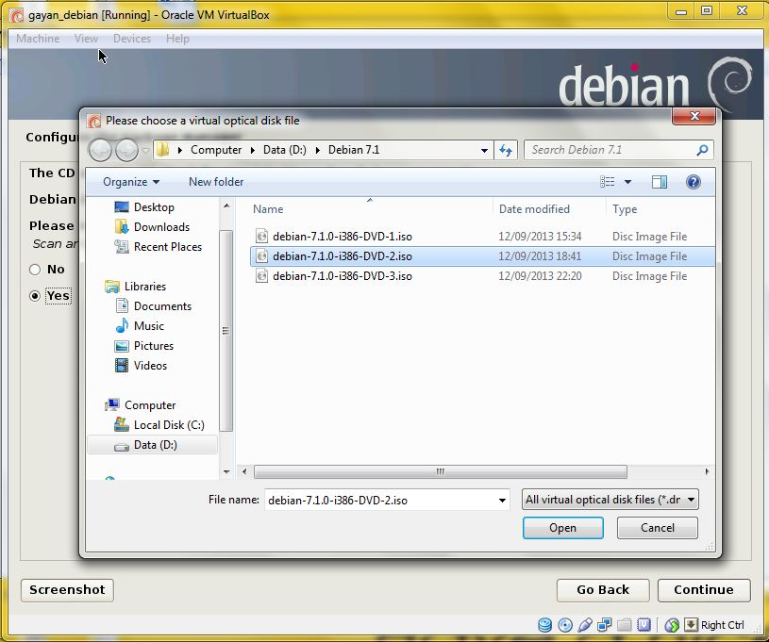**Gambar 34 :** Pilih DVD part 2 untuk di mounting.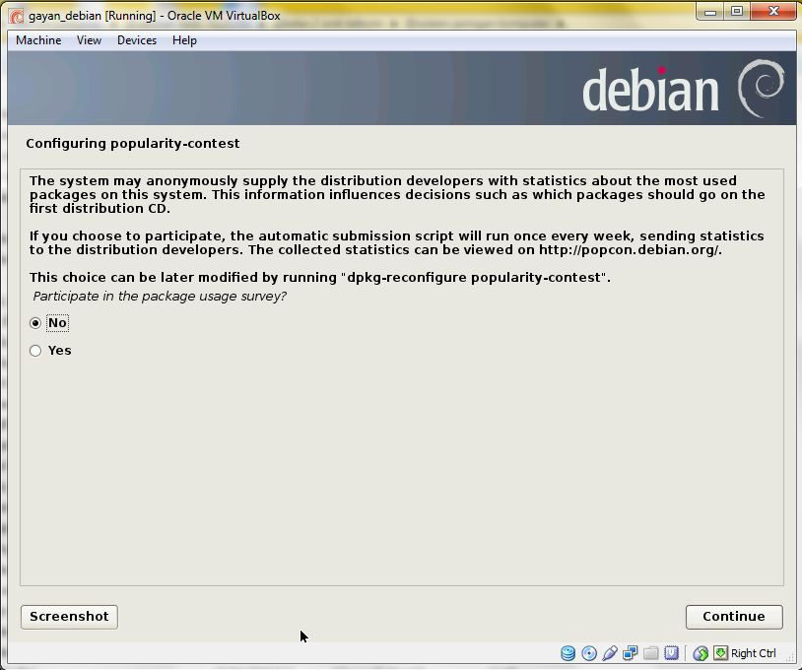**Gambar 35 :** Pilih No untuk tidak berpartisipasi dalam survey.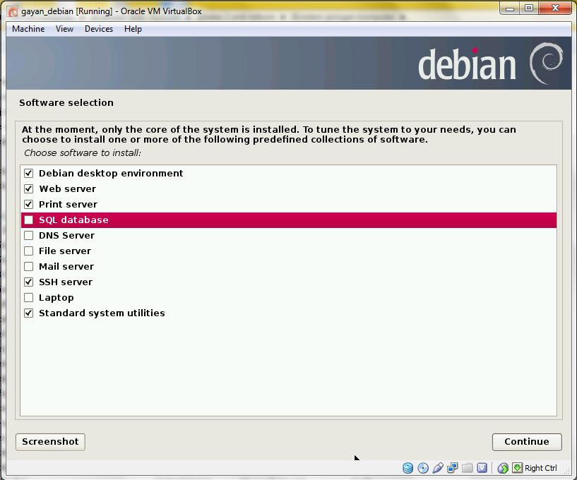**Gambar 36 :** Memilih paket yang diinstal untuk membangun sebuah web server.

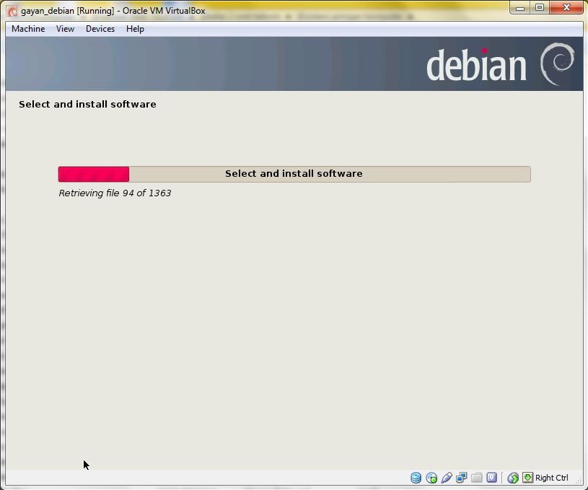**Gambar 37 :** Memulai instalasi paket yang dipilih.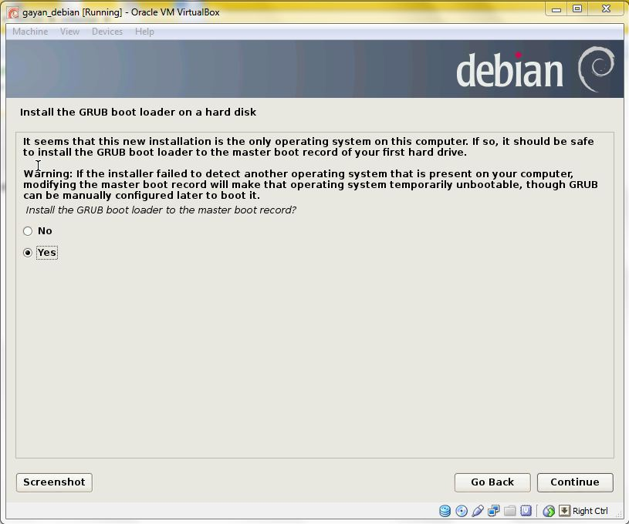**Gambar 38 :** Pilih Yes untuk mengistal GRUB.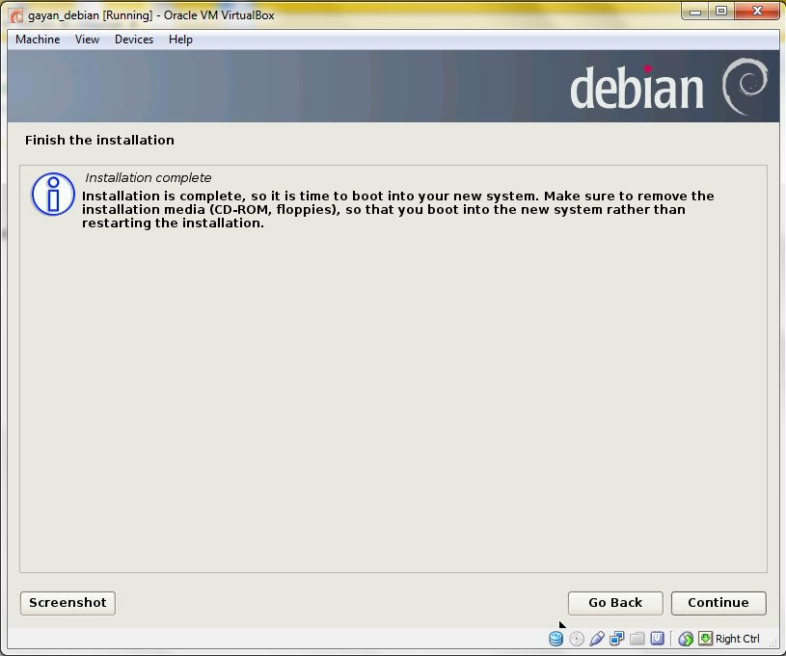**Gambar 39 :** Proses Instalasi Linux – Debian telah selesai, kemudian komputer perlu untuk di restart.Gambar 40 : 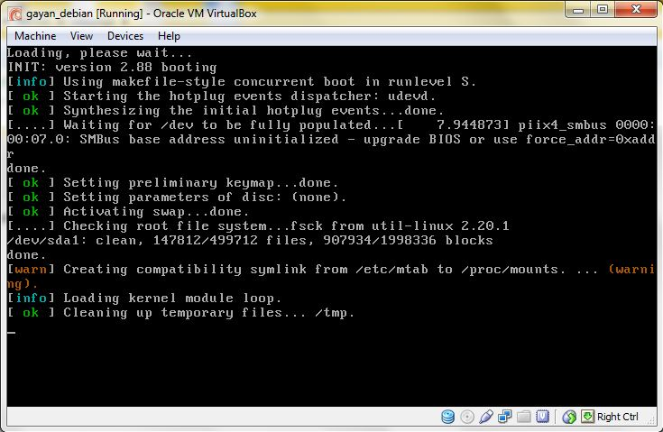**Gambar 40 :** Proses restarting komputer setelah selesai penginstalan.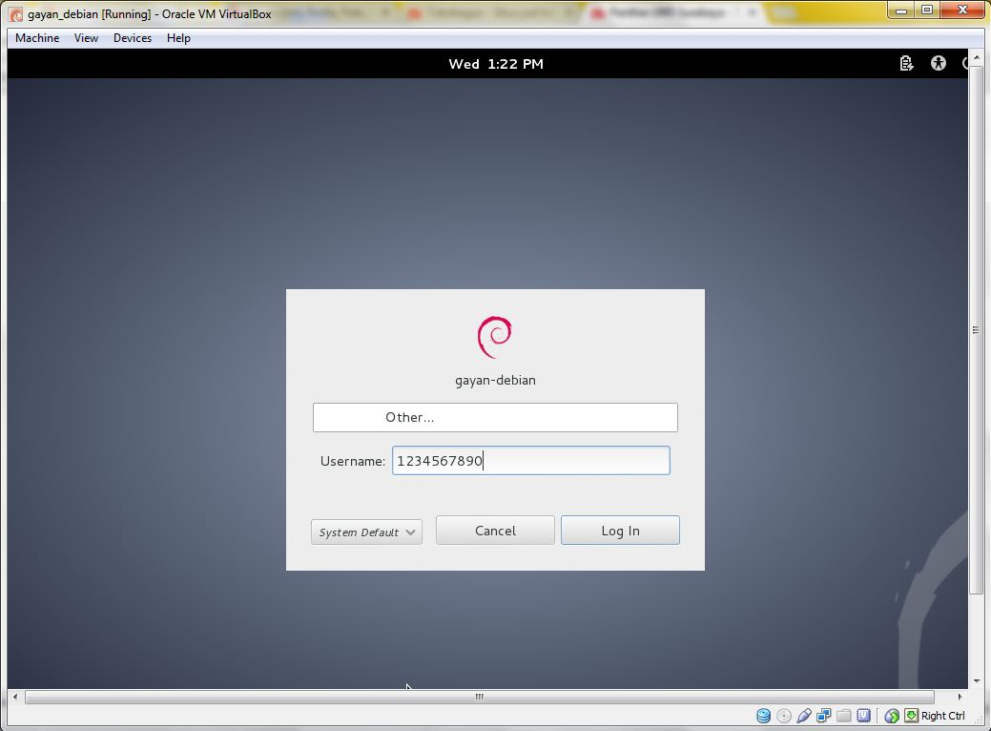**Gambar 41 :** Tampilan awal saat akan memasuki OS, disini juga dapat untuk memilih user mana yang akan dipakai.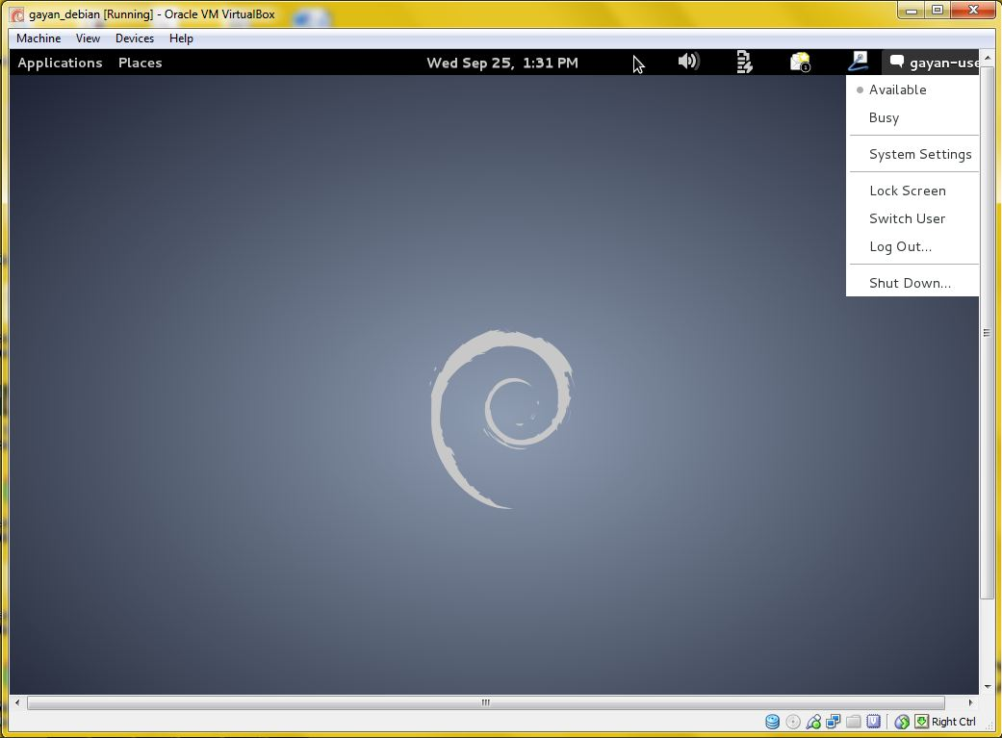**Gambar 42 :** Komputer kita Shut Down untuk menambahkan 1 Network Card lagi untuk down link(arah ke Client).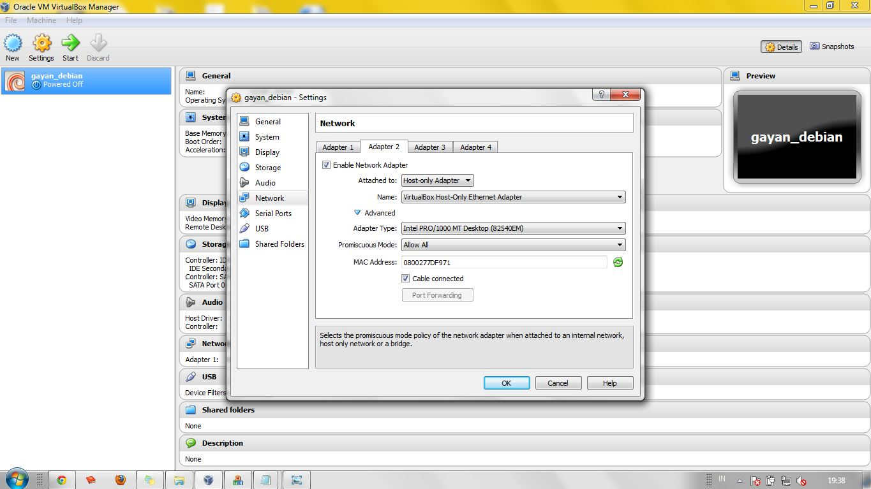**Gambar 43 :** Kita tambahkan 1 Network Card lagi di settingan virtual Box, setting sebagai Host only Adapter dan mode Allow all.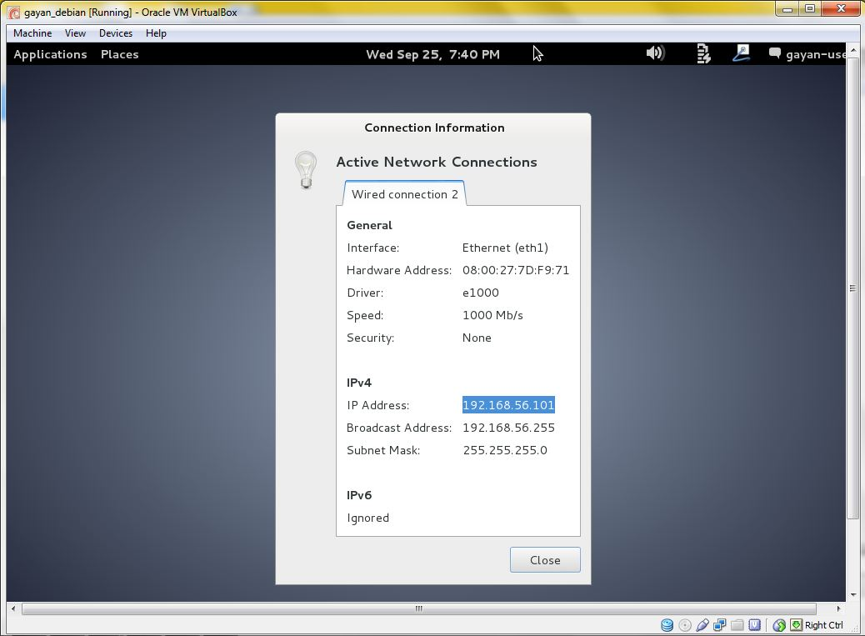**Gambar 44 :** Setelah Network Card yang ke dua berhasil ditambahkan, maka langkah berikutnya adalah melihat IP Debian(sebagai server).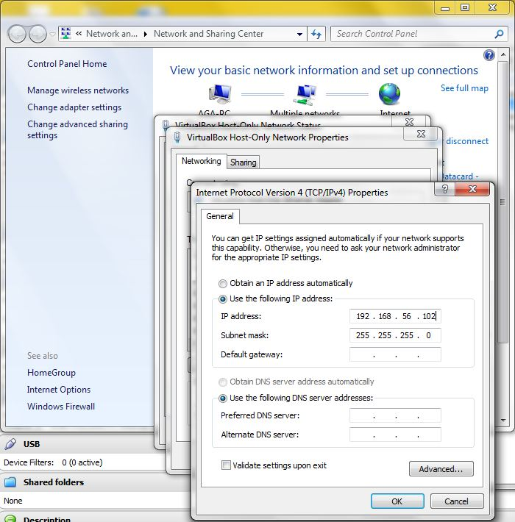**Gambar 45 :** Selanjutnya adalah membuat komputer Client satu jaringan dengan komputer Client dengan cara memberi IP yang senetwork.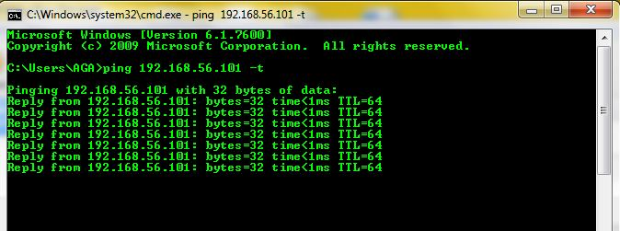**Gambar 46 :** Kemudian cek koneksi dari Client ke Server dengan cara di PING.

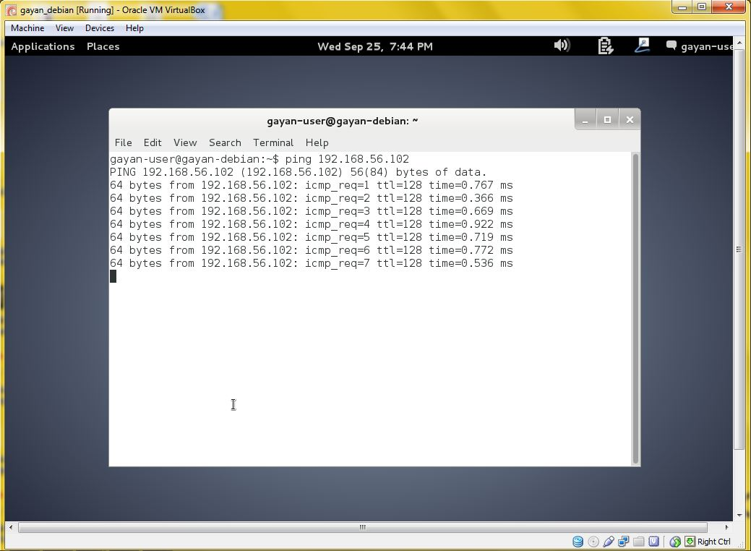 **Gambar 47 :** Kemudian cek koneksi dari Server ke Client dengan cara di PING.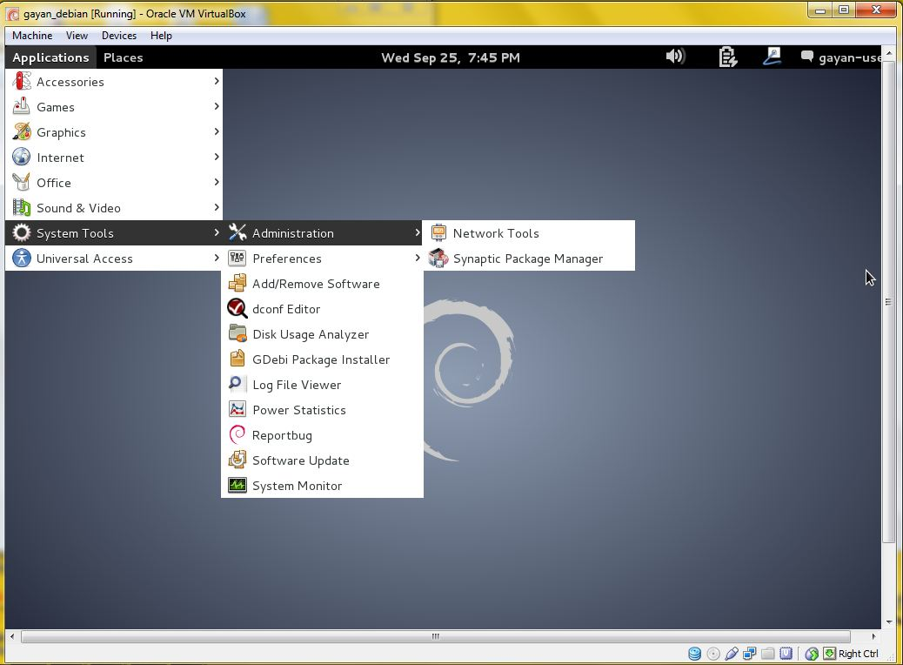 **Gambar 48 :** Pilih System Tools-Administration-Synaptic Package Manager, untuk memulai proses instalassi paket yang dibutuhkan untuk membangun sebuah Web server.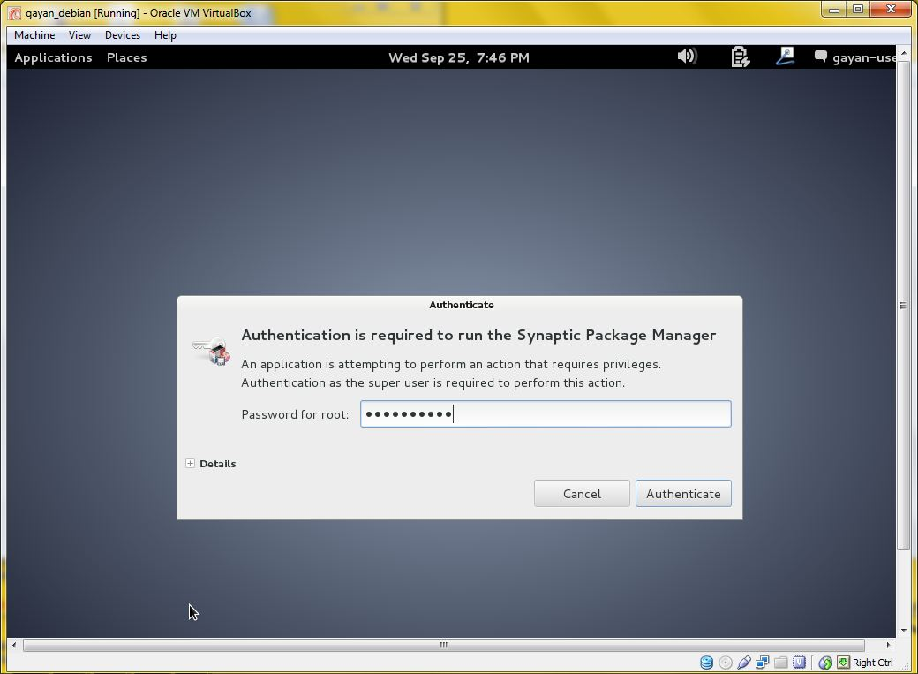**Gambar 49 :** Masukkan password dari Super User atau root.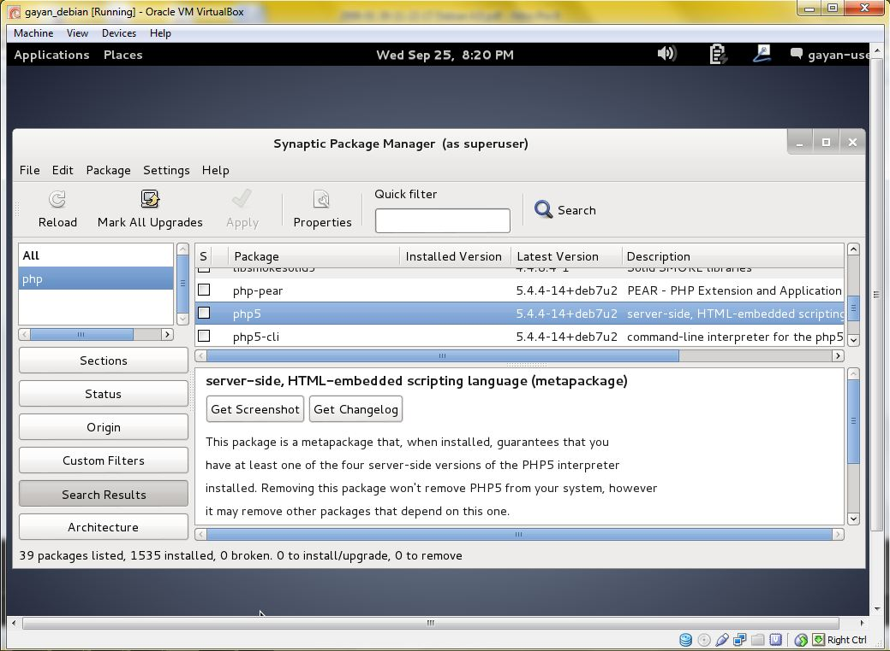**Gambar 50 :** Proses menginstal paket php5, pilih paketnya dan klik button Apply.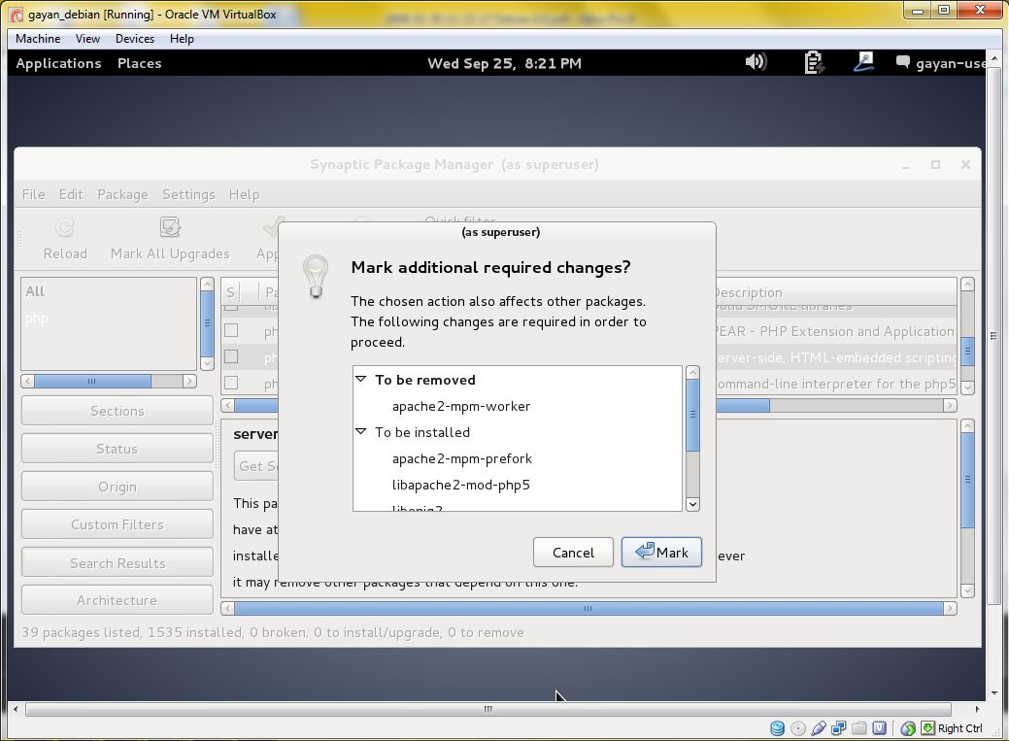 **Gambar 51 :** Proses menginstal paket php5, konfirmasi penginstalan dengan klik tombol Mark.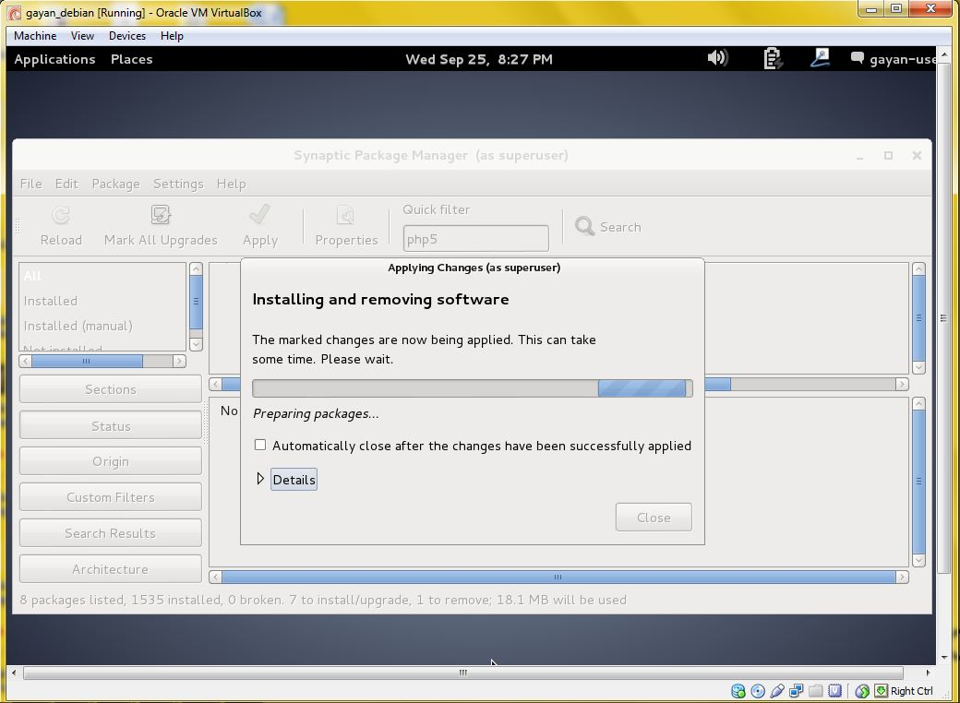 **Gambar 52 :** Proses menginstal paket php5, tunggu sampai proses instalasi selesai. 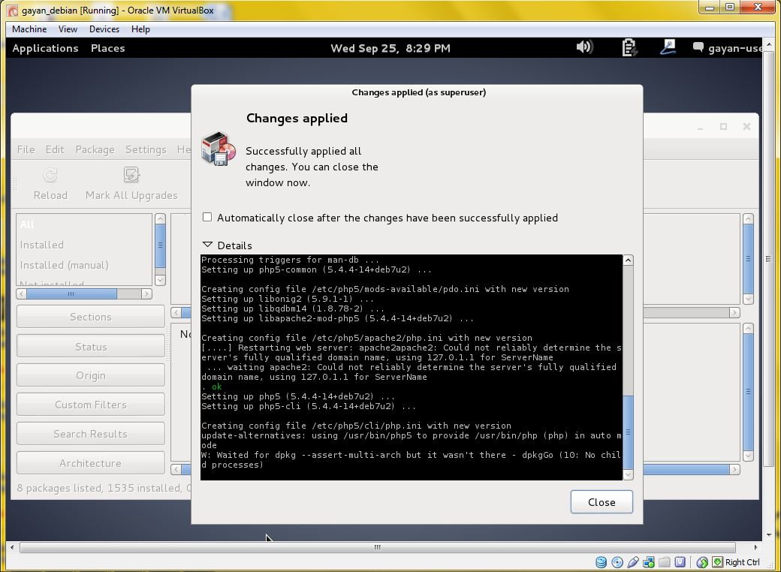 **Gambar 53 :** Proses menginstal paket php5 telah selesai. 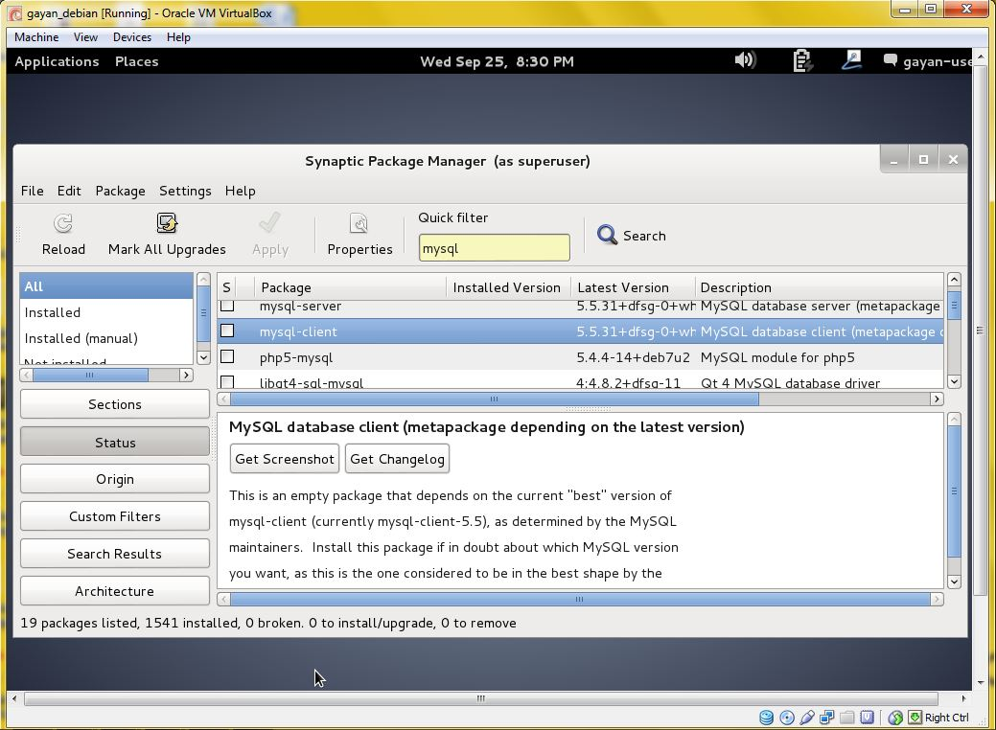 **Gambar 54 :** Proses menginstal paket mysql-client, pilih paketnya dan klik button Apply.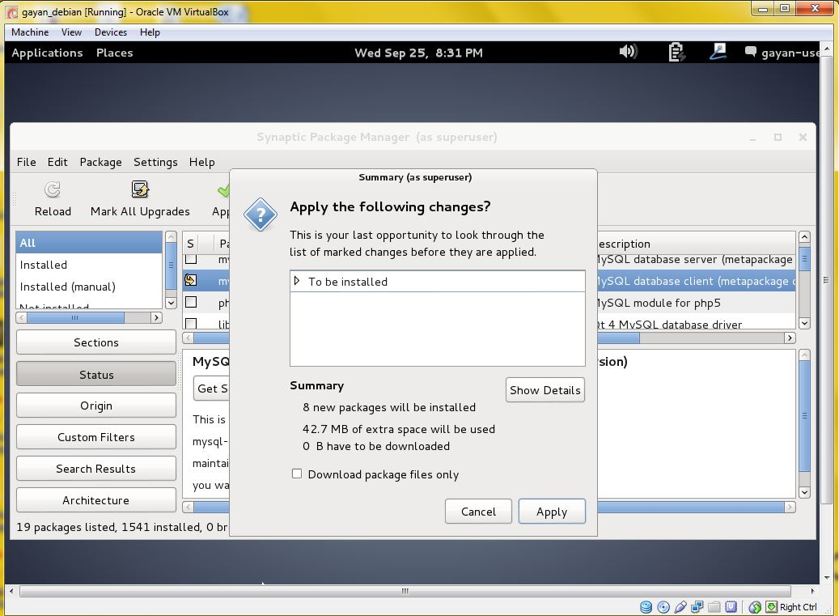 **Gambar 55 :** Proses menginstal paket mysql-client, konfirmasi penginstalan dengan klik tombol Apply.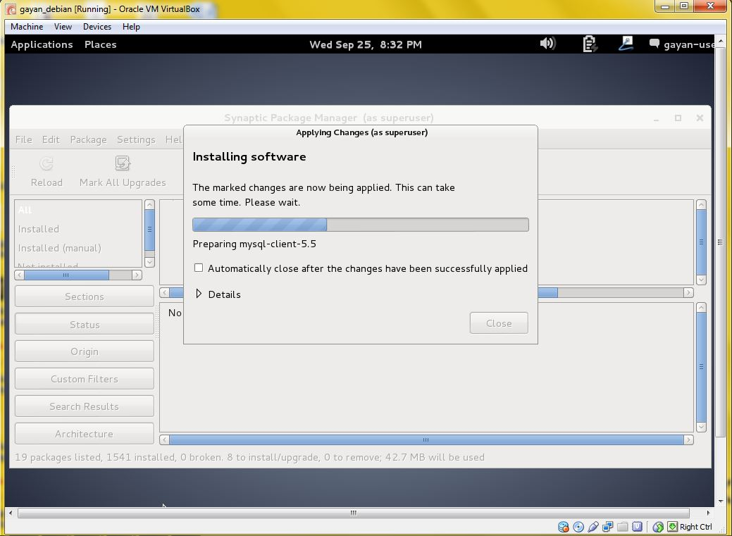 **Gambar 56 :** Proses menginstal paket mysql-client, tunggu sampai proses instalasi selesai. 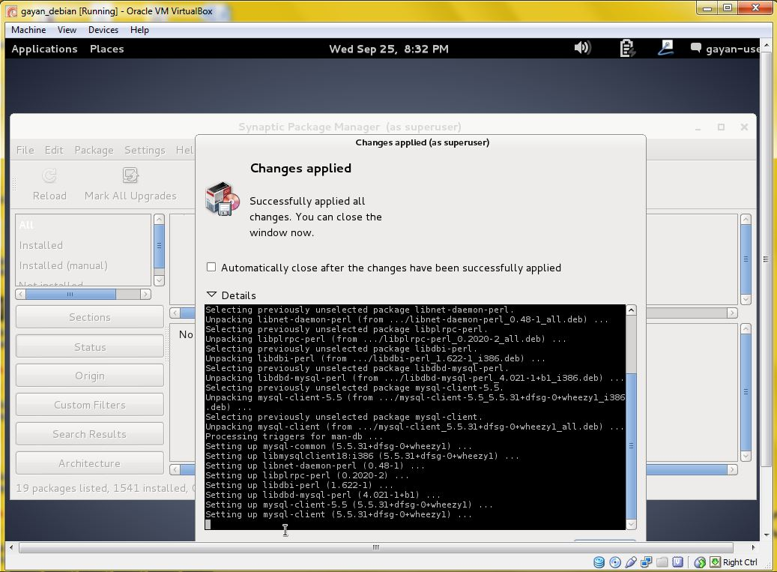 **Gambar 57 :** Proses instalasi mysql-client telah selesai. 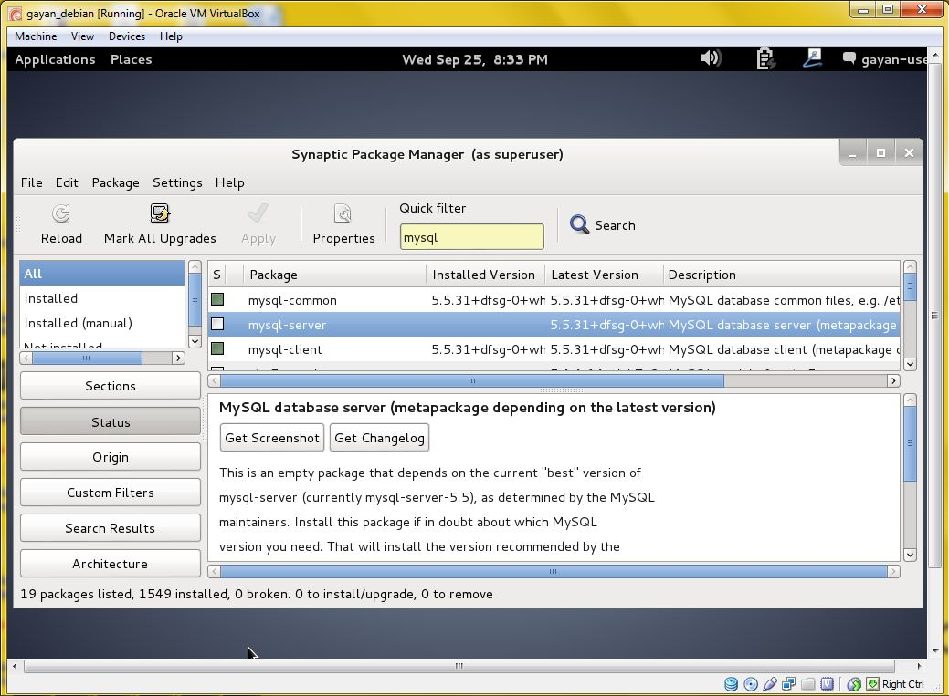 **Gambar 58 :** Proses menginstal paket mysql-server, pilih paketnya dan klik button Apply 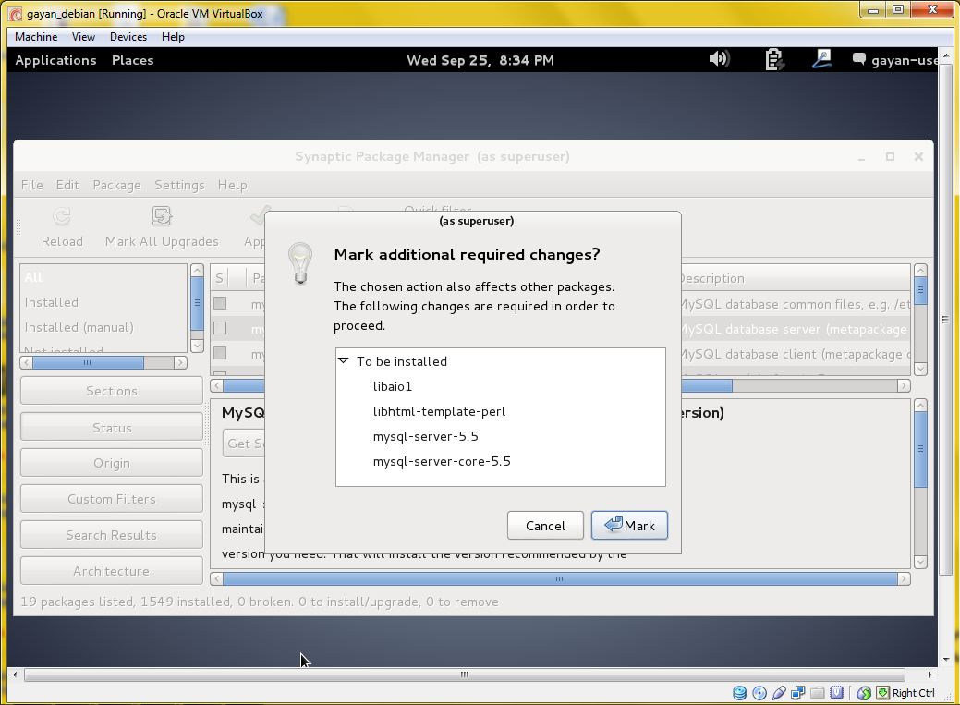 **Gambar 59 :** Proses menginstal paket mysql-server, konfirmasi penginstalan dengan klik tombol Mark.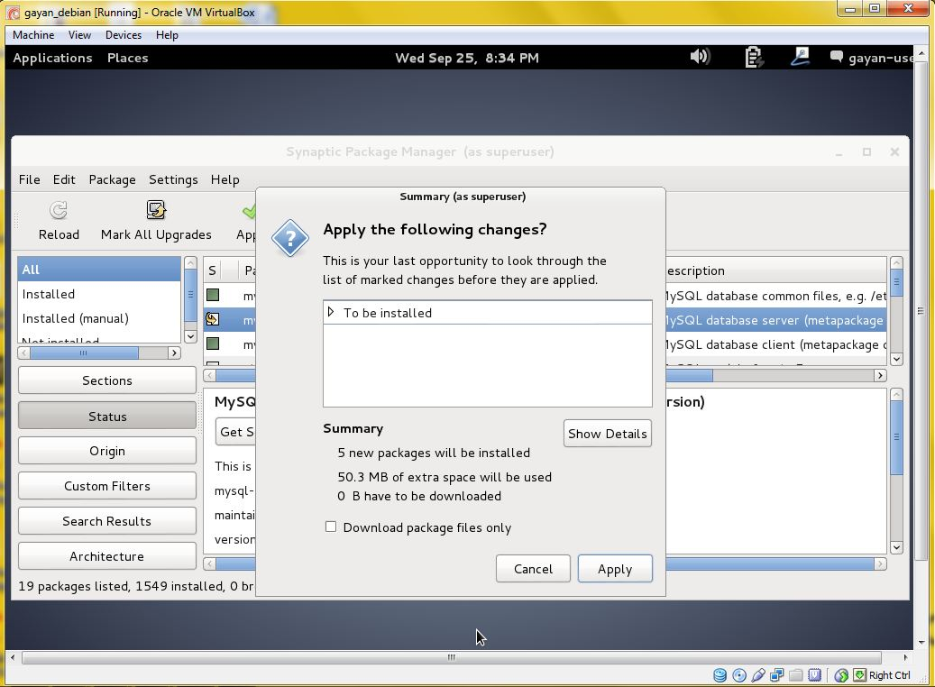**Gambar 60 :** Konfirmasi proses instalasi mysql-server dengan mengklik tombol Apply.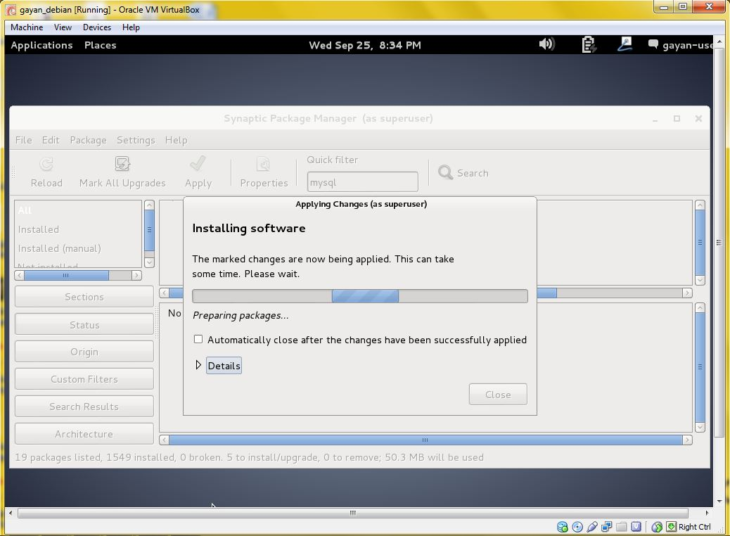 **Gambar 61 :** Proses menginstal paket mysql-server, tunggu sampai proses instalasi selesai.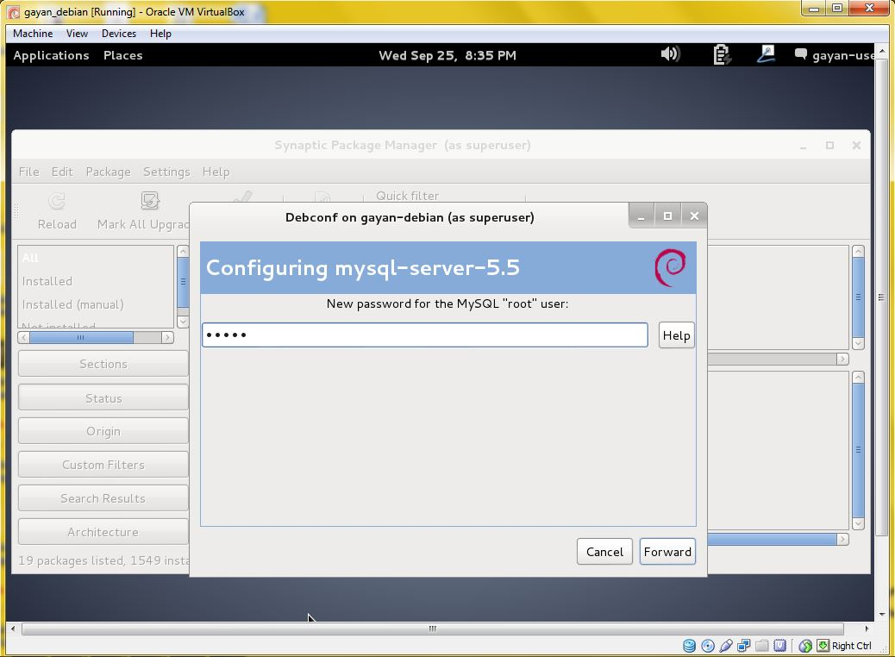**Gambar 62:** Masukkan password Super User.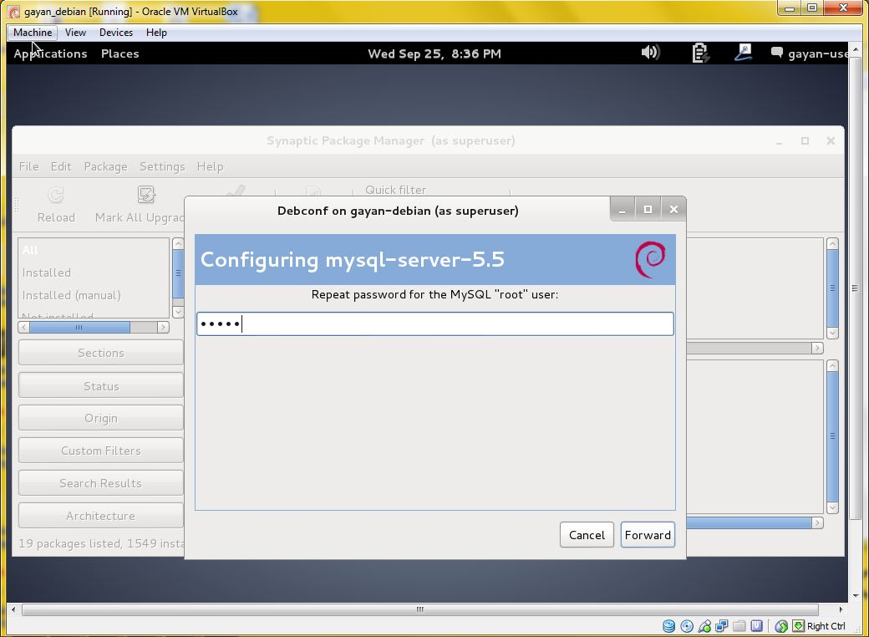 **Gambar 63:** Masukkan password Super User kembali untuk konfirmasi.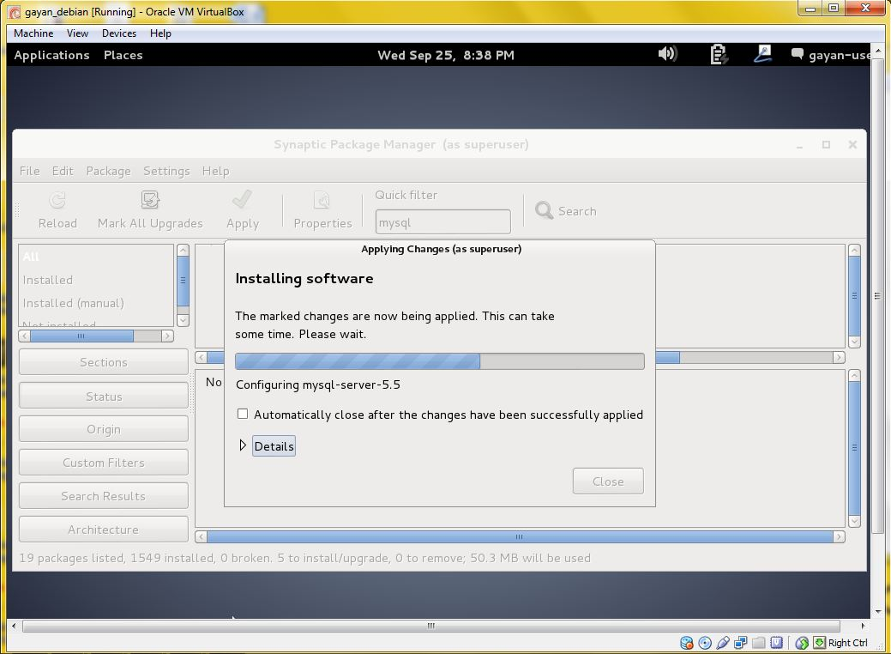**Gambar 64 :** Proses menginstall mysql-server dan tunggu sampai selesai.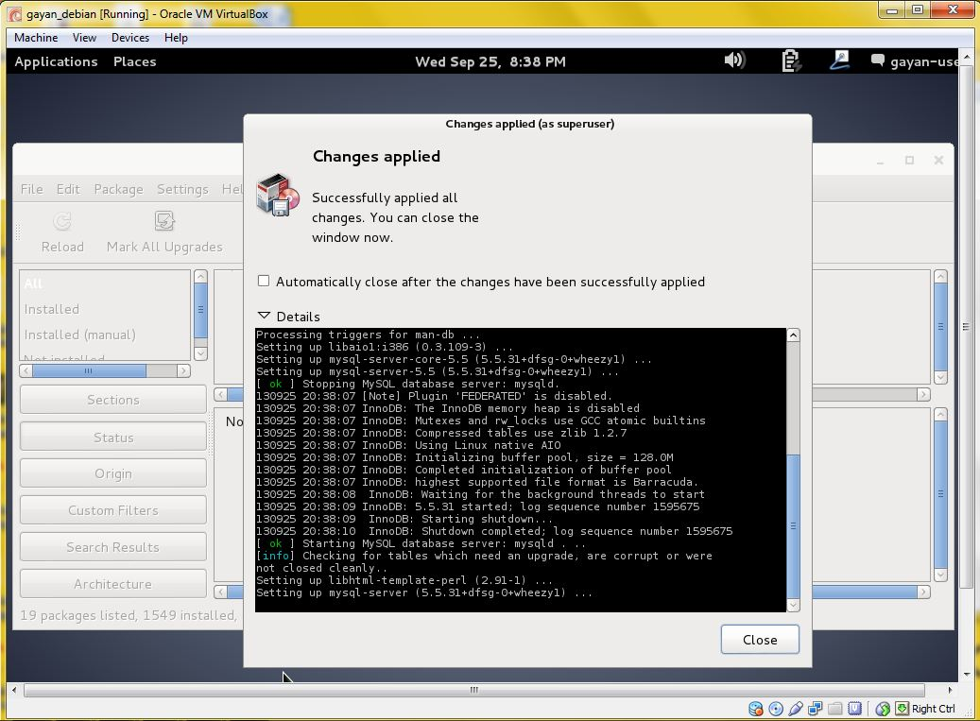**Gambar 65 :** Proses Instalasi mysql-server telah selesai.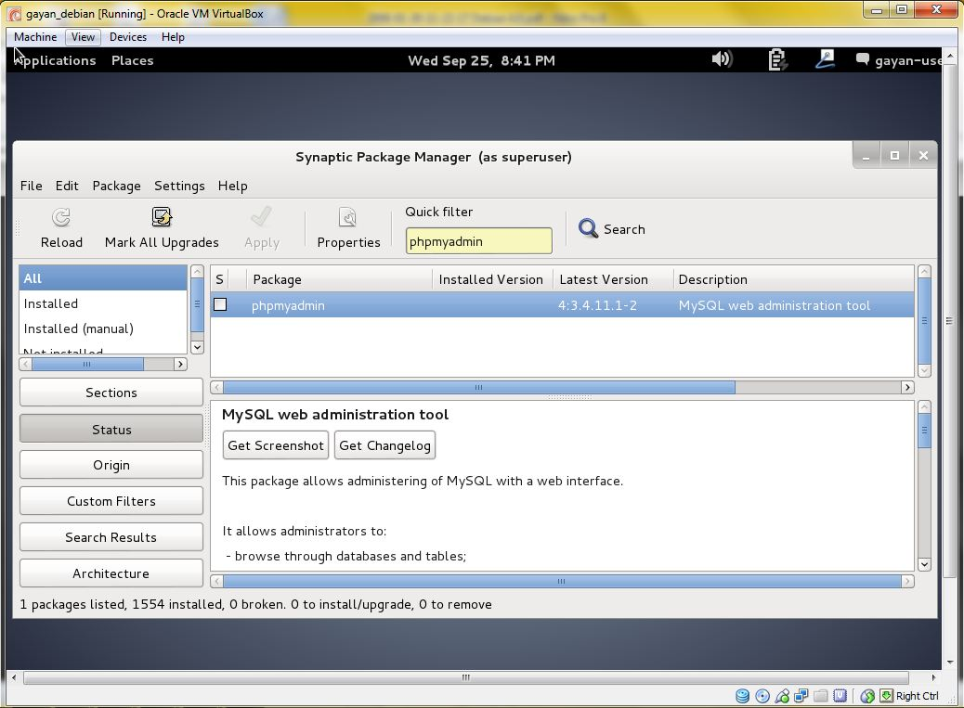 **Gambar 56 :** Proses menginstal paket phpmyadmin, pilih paketnya dan klik button Apply.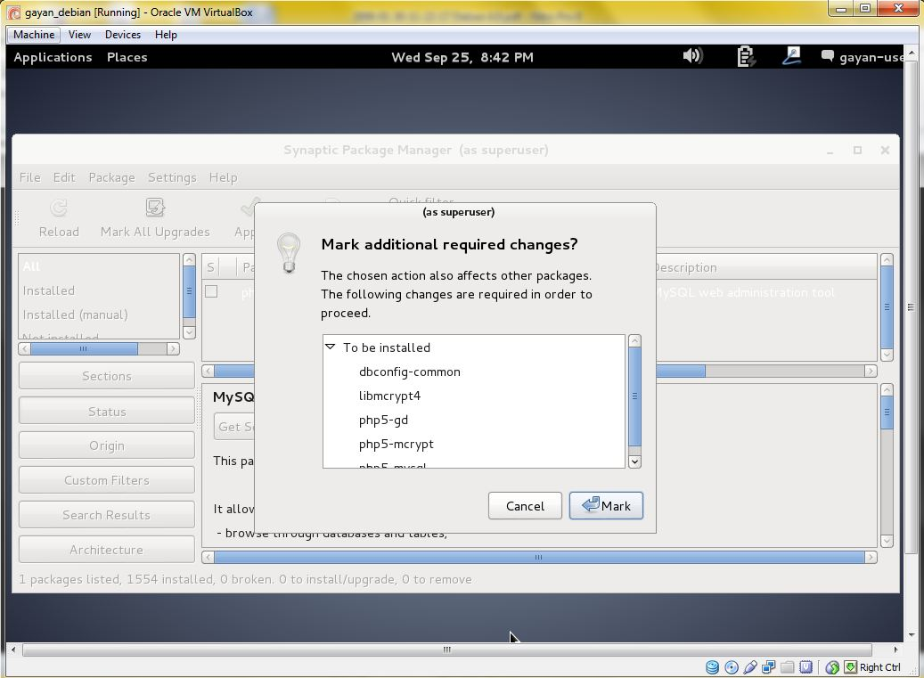 **Gambar 67 :** Proses menginstal paket phpmyadmin, konfirmasi penginstalan dengan klik tombol Mark 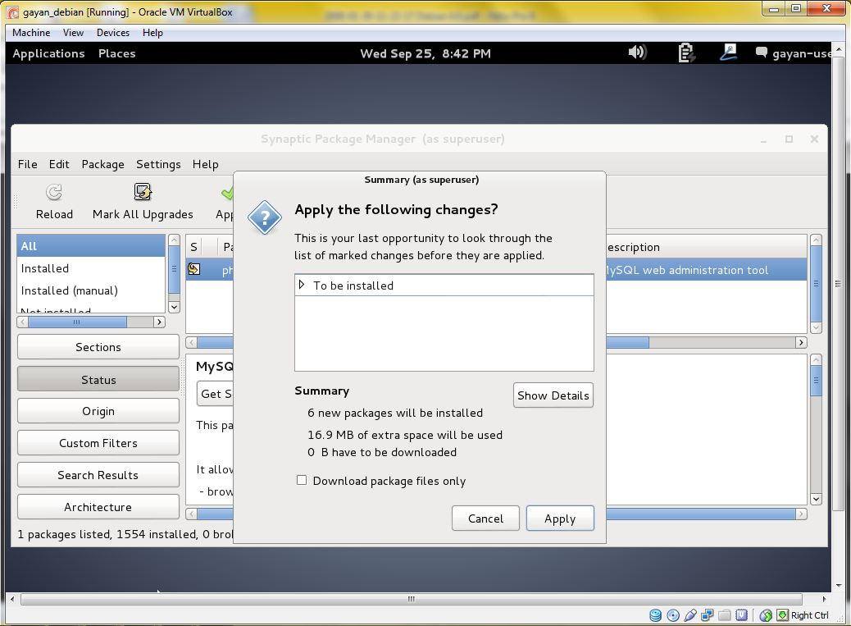 **Gambar 69 :** Proses menginstal paket phpmyadmin, konfirmasi penginstalan dengan klik tombol Apply. 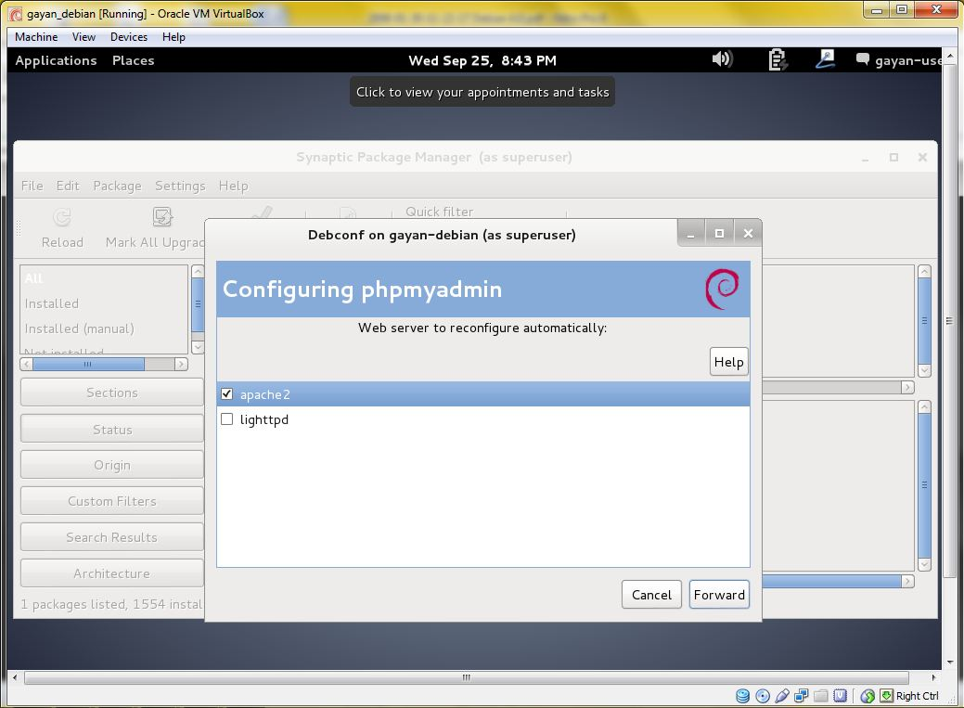 **Gambar 69 :** Proses menginstal paket phpmyadmin, centang apche2 dan klik button Forward. 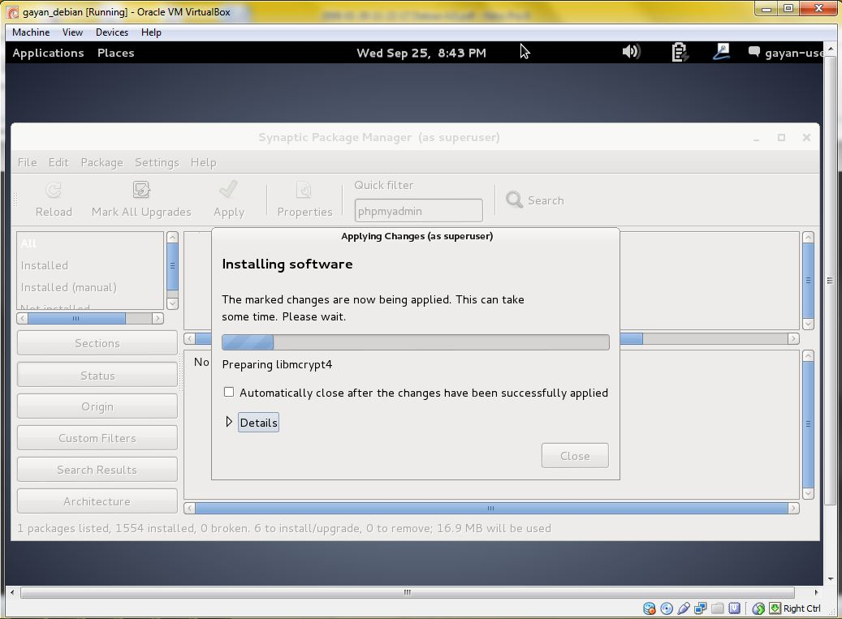 **Gambar 70 :** Proses menginstal paket phpmyadmin, tunggu prosesnya sampai selesai. 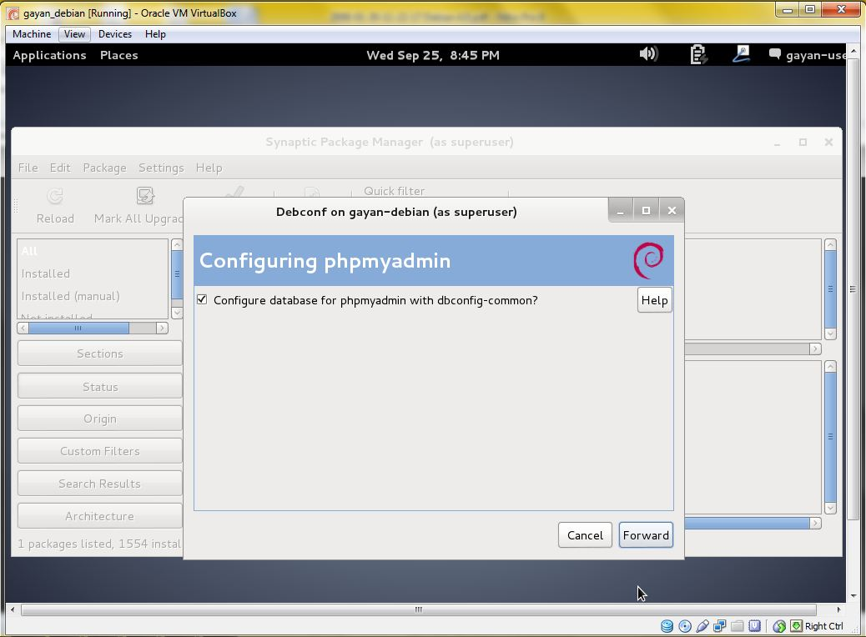 **Gambar 71 :** Proses menginstal paket phpmyadmin, pilih forward untuk melanjutkan proses instalasi. 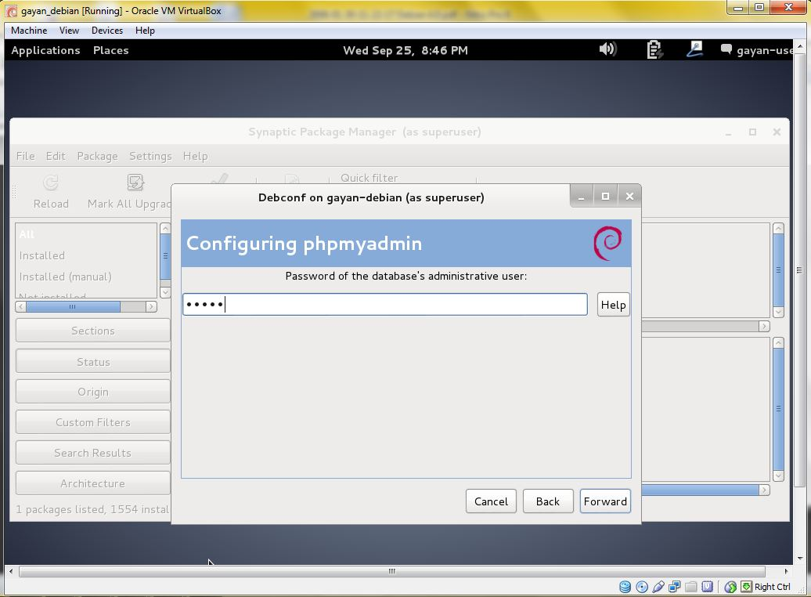 **Gambar 72 :** Proses menginstal paket phpmyadmin, masukkan password yang nantinya digunakan untuk login phpmyadmin. 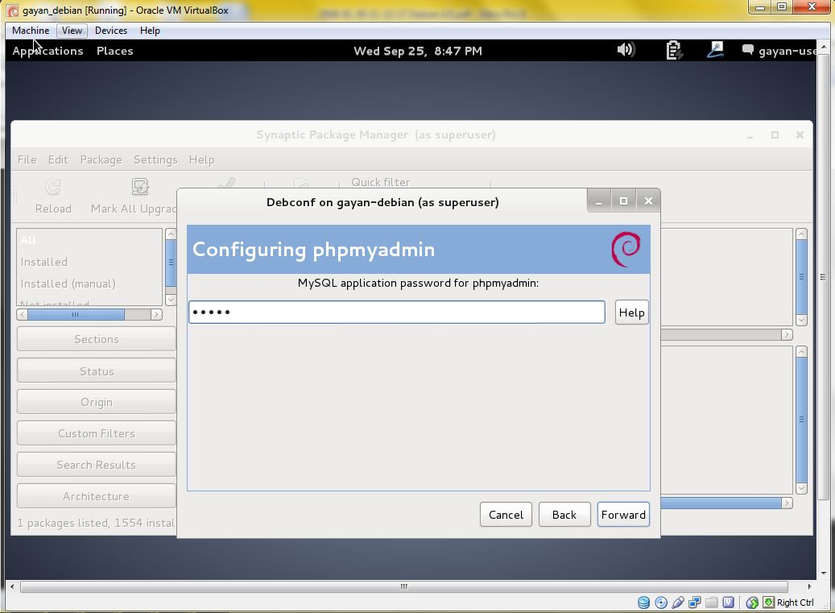 **Gambar 73 :** Proses menginstal paket phpmyadmin, konfirmasi password yang kita masukkan sebelumnya. 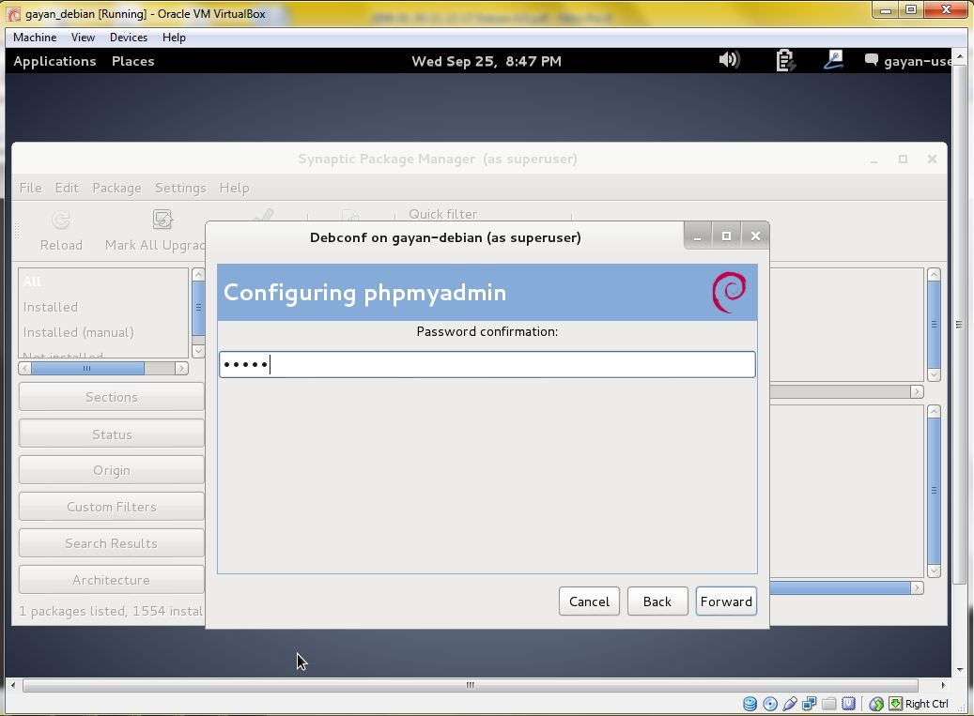 **Gambar 74 :** Proses menginstal paket phpmyadmin, konfirmasi password yang kita masukkan sebelumnya.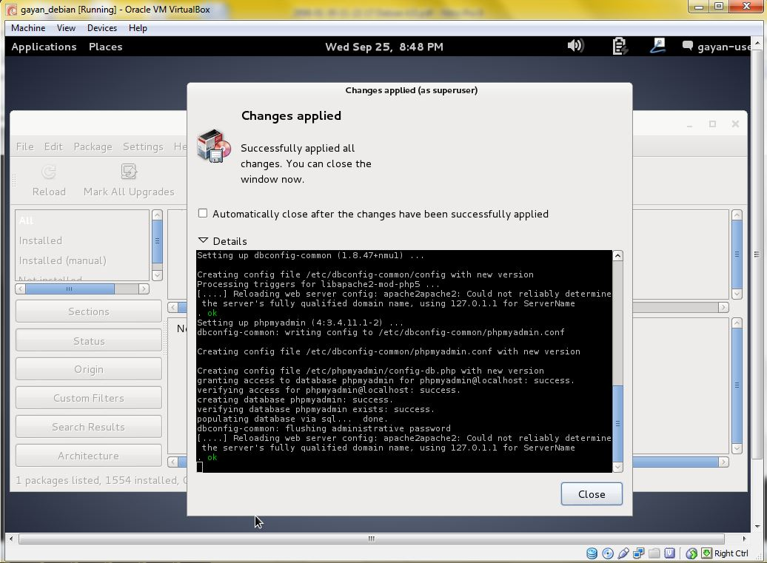 **Gambar 75 :** Proses menginstal paket phpmyadmin telah selesai dan dapat digunakan.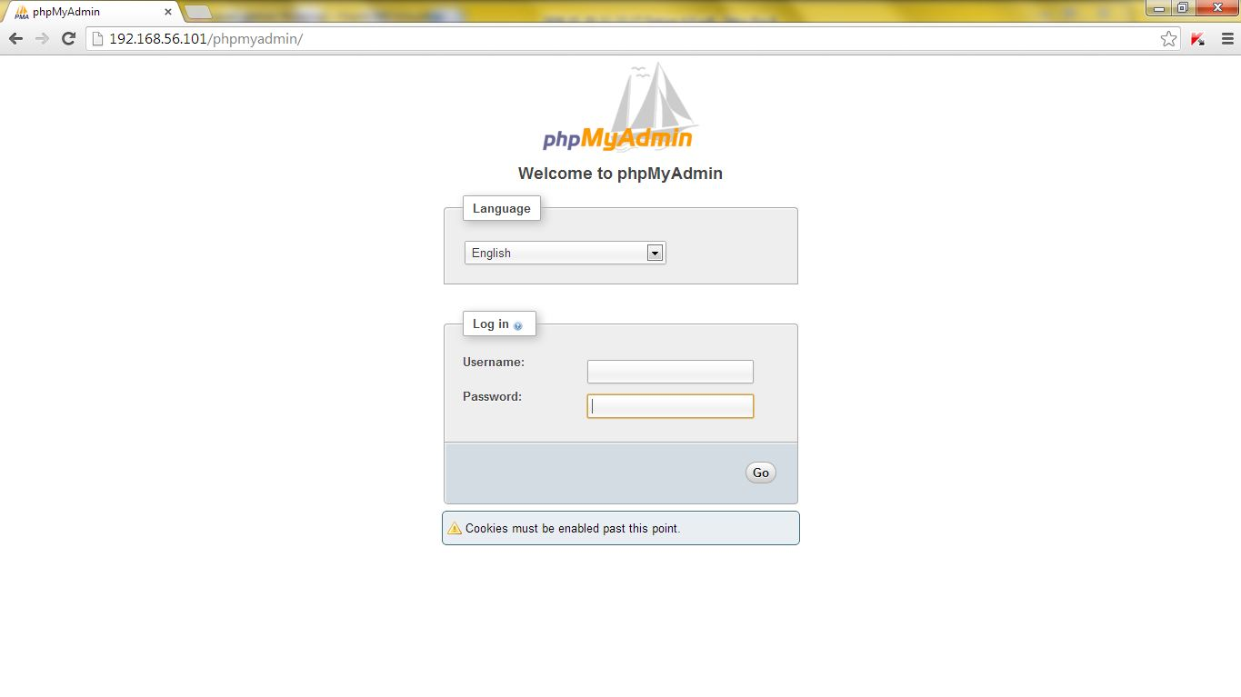**Gambar 76 :** Untuk mencoba apakah webserver berjalan adalah dengan mengetikan 192.168.56.101/phpmyadmin/ di browser Client.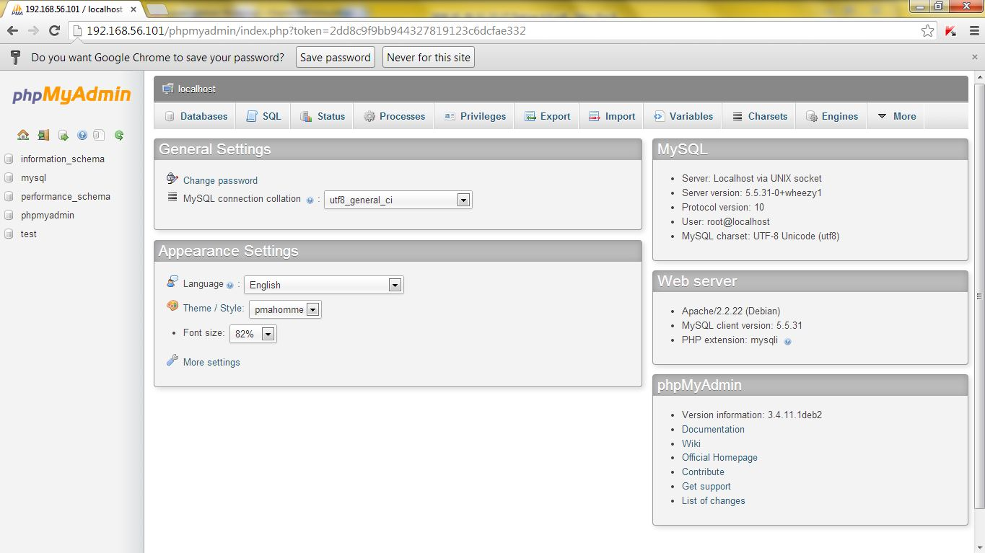**Gambar 77 :** Tampilan Phpmyadmin jika berhasil dibuka.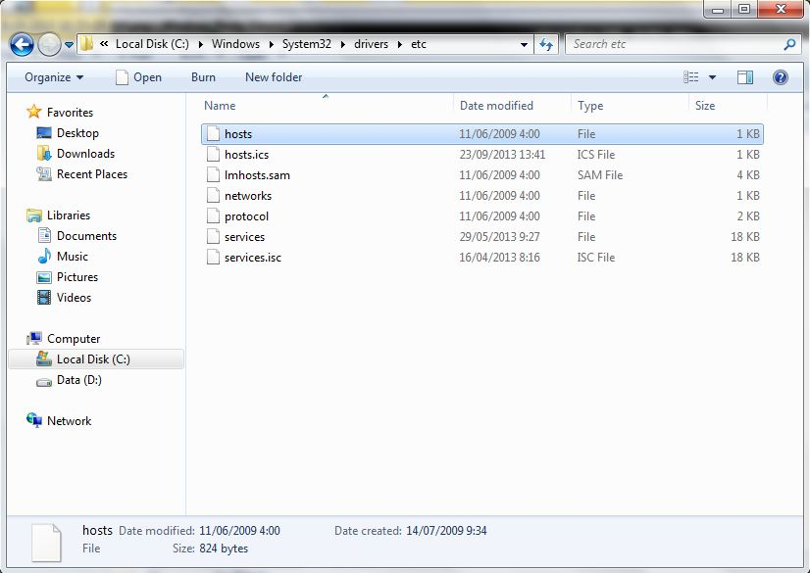**Gambar 78 :** Selanjutnya adalah merubah DNS kita agar IP server mendapat domain, caranya dengan merubah file “host”.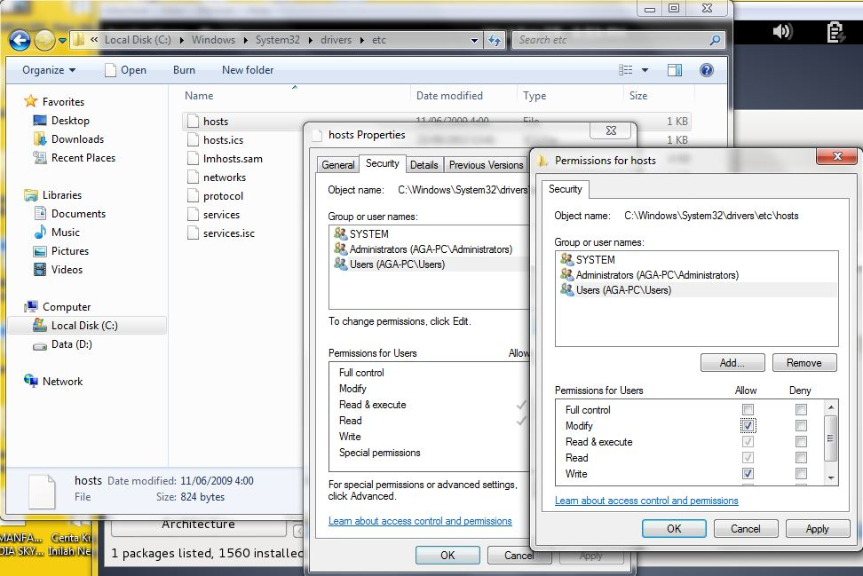**Gambar 79 :** Agar file “Host” dapat dirubah, kita harus merubah securitynya terlebih dahulu.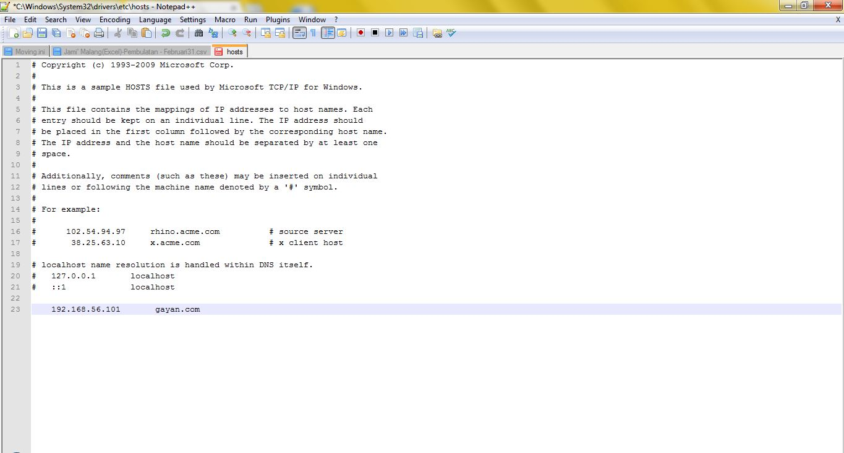**Gambar 81 :** Merubah file Host, dengan cara mensetting IP server mempunyai domain bernama gayan.com.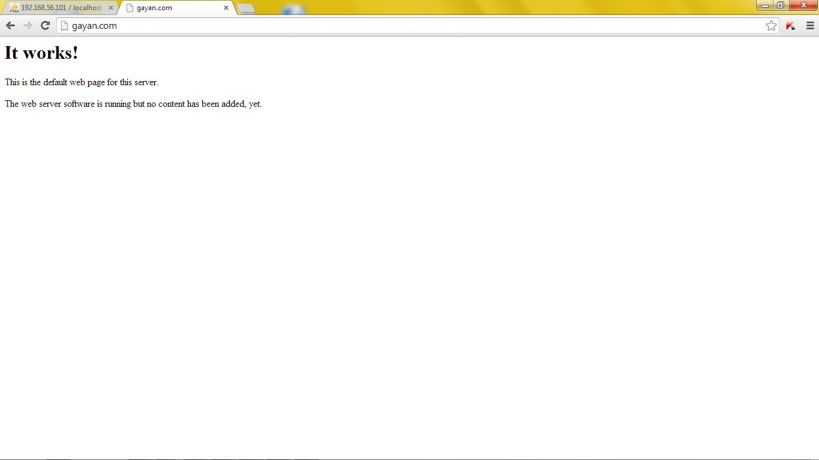**Gambar 81 :** Jika kita tadi membuka halaman server dengan IP, maka sekarang cukup dengan mengetikkan domain yang kita berikan tadi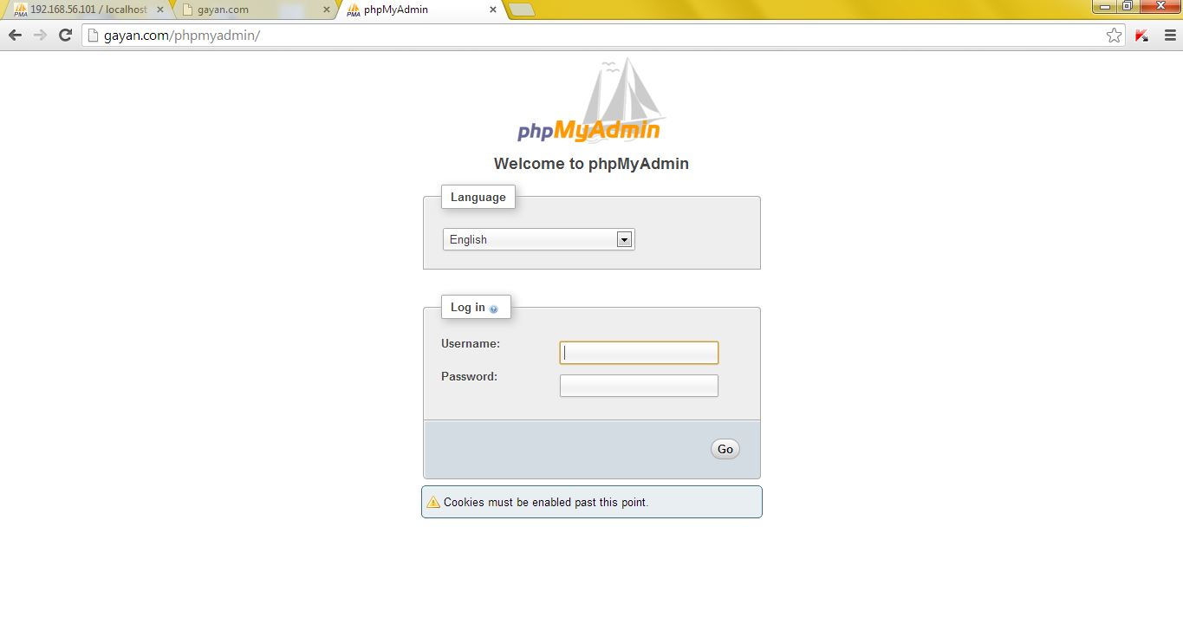**Gambar 82:** Domain juga dapat digunakan sebagai pengganti IP untuk masuk ke dalam halaman server.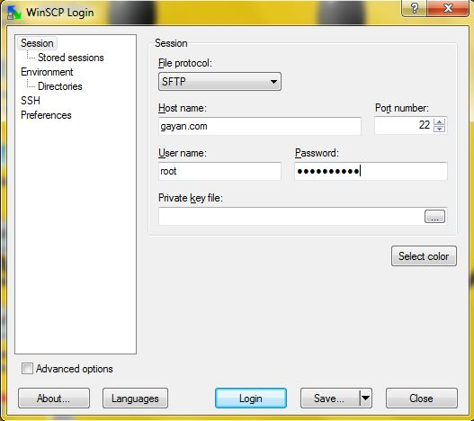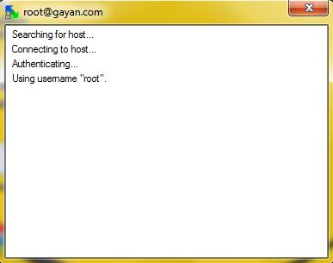**Gambar 83 :** Menggunakan aplikasi WinSCP untuk meremot server menggunakan SSH dan port 22.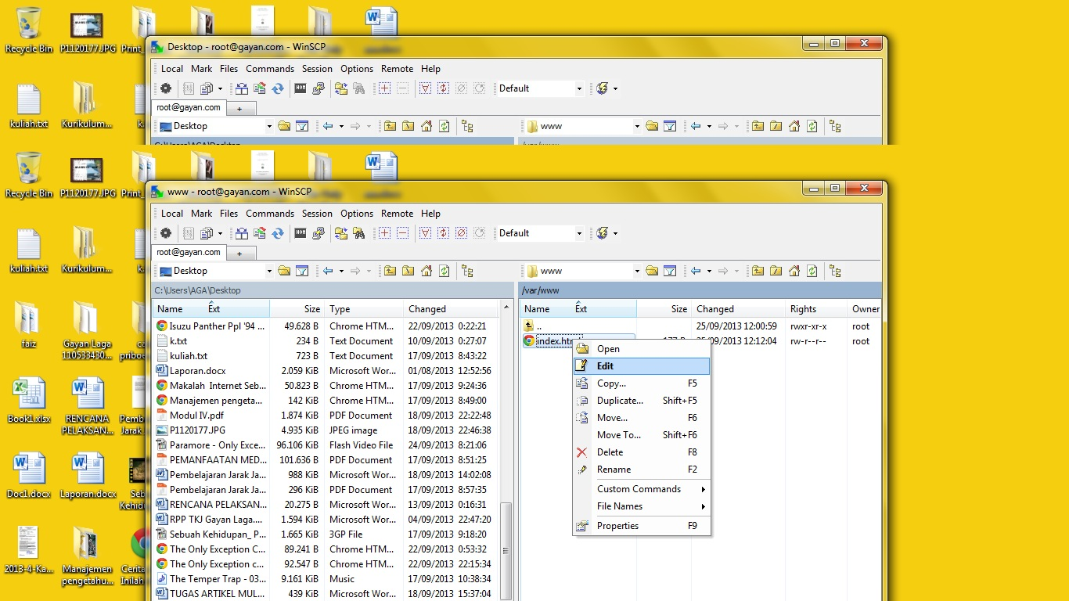**Gambar 84 :** Mencoba merubah file index server dari client.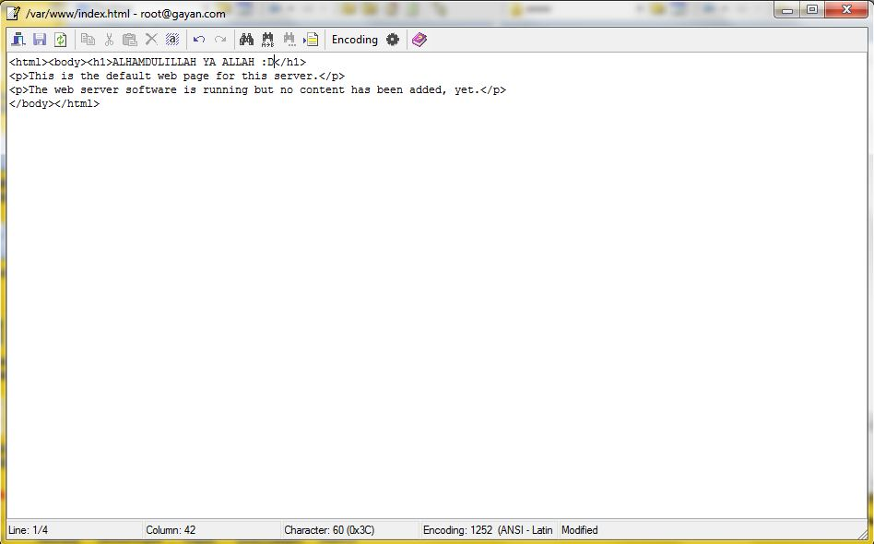**Gambar 85 :** Merubah file index halaman server dari Client.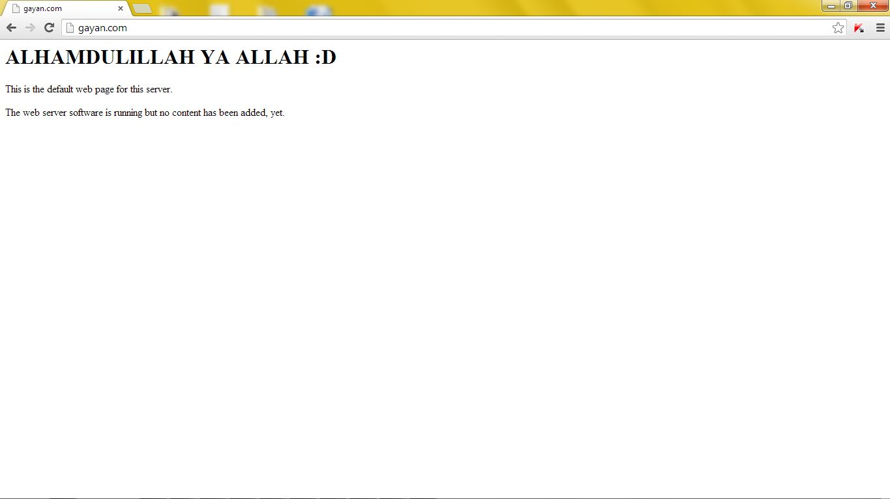**Gambar 86 :** Berikut adalah tampilan akhir halaman server yang dapat dirubah dari komputer Client.